ACTA APROBADA
SESIÓN ORDINARIA No. 2745
FECHA: Jueves 08 de diciembre del 2011
HORA: 7:30 a.m.
LUGAR: SALA DE SESIONES DEL CONSEJO INSTITUCIONAL DEL INSTITUTO TECNOLÓGICO DE COSTA RICA
Dr. Julio C. Calvo Alvarado Rector y Presidente del Consejo Institucional
Máster Claudia Zúñiga Vega Profesora del ITCR
Ing. Nancy Hidalgo Dittel Profesora del ITCR
BQ. Grettel Castro Portuguez Profesora del ITCR
Ing. Jorge Chaves Arce Profesor del ITCR
Dra. Lilliana Harley Jiménez Funcionaria Administrativa del ITCR
Ing. Alexander Valerín Castro Funcionario Administrativo del ITCR
Sr. Erick Sandoval Corrales Estudiante del ITCR
Sr. Cristhian González Gómez Estudiante del ITCR
Sr. Zorem Navarrete Gutiérrez Estudiante del ITCR
Dr. Tomás Guzmán Hernández Representante Docente Sede Regional y Centro Académico

AUSENTES:
Ing. Fernando Ortiz Ramírez Representante Titular de los Egresados
(Ausencia justificada)
Ing. Dennis Mora Mora Representante Suplente de los Egresados
(Ausencia justificada)
FUNCIONARIOS
Licda. Bertalía Sánchez Salas Directora Ejecutiva de la Secretaría
del Consejo Institucional
Lic. Isidro Álvarez Salazar Auditor Interno

ÍNDICE
PÁGINA
ASUNTOS DE TRÁMITE
ARTÍCULO 1. Aprobación de Agenda | 3
ARTÍCULO 2. Aprobación del Acta No. 2744 | 4
ARTÍCULO 3. Informe de Correspondencia (documento anexo) | 4
ARTÍCULO 4 Revisión Seguimiento del Control de la Ejecución de los acuerdos tomados por el Consejo Institucional | 12
ARTÍCULO 5. Informes de Rectoría | 12
ARTÍCULO 6. Informe de la Construcción de un Edificio de Aulas | 19
ARTÍCULO 7. Propuestas de Comisiones | 19
ARTÍCULO 8. Propuestas de miembros del Consejo Institucional | 19
ARTÍCULO 9. Nombramiento de un titular del sector docente ante el Tribunal Institucional Electoral | 19
ASUNTOS DE FONDO
ARTÍCULO 10. Solicitud a la Administración de un estudio de costos reales del trámite de matrícula y de bienestar estudiantil | 19
ARTÍCULO 11. Felicitación a la Universidad Nacional Autónoma de Nicaragua, León, UNAN-León, en su Bicentenario | 22
ARTÍCULO 12. Autorización de salida del país del vehículo oficial Mitsubishi placa 265-195, del 16 al 18 de enero del 2012, para trasladar a la delegación de personas funcionarias de la Sede Regional San Carlos, que participarán en la celebración del Bicentenario de la Universidad Nacional Autónoma de Nicaragua, León | 24
ARTÍCULO 13. Pronunciamiento del Consejo Institucional sobre el “Proyecto de Ley sobre Fecundación In Vitro y Transferencia Embrionaria”, Expediente No. 18.057 | 25
ARTÍCULO 14. Creación de una plaza permanente de Miembro del Consejo Institucional, Fondos FEES, a partir de 2012 | 31
CONTINUACION ARTÍCULO 12. Autorización de salida del país del vehículo oficial Mitsubishi placa 265-195, del 16 al 18 de enero del 2012, para trasladar a la delegación de personas funcionarias de la Sede Regional San Carlos, que participarán en la celebración del Bicentenario de la Universidad Nacional Autónoma de Nicaragua, León | 34
ARTÍCULO 15. Autorización del pago de viáticos a la personas funcionarias y de salida del país de los vehículos oficiales placa: Toyota Coaster 265-198 y Mitsubishi Rosa Placa 265-192, del 16 al 18 de enero del 2012, para trasladar a la delegación de personas funcionarias y estudiantes, que participará en la celebración de Bicentenario de la Universidad Nacional Autónoma de Nicaragua, León | 34
ASUNTOS DE FORO
ARTÍCULO 16. Informe de Evaluación de Iniciativas Interuniversitarias de Desarrollo Regional | 37
ASUNTOS VARIOS
ARTÍCULO 17. Confusión en Comunicado de la Oficina de Comunicación y Mercadeo respecto al Dr. Honoris Causa al ex Rector Eugenio Trejos Benavides | 45
ARTÍCULO 18. Plan Remedial de la Auditoría Externa 2008-2009 | 45
ARTÍCULO 19. Felicitación a estudiantes que obtuvieron el Primer Lugar en la Categoría al mejor Proyecto emprendedor. | 46
ARTÍCULO 20. Solicitud a la Oficina de Comunicación y Mercadeo para publicar acuerdo del Consejo Institucional | 46
ARTÍCULO 21. Recordatorio a los Miembros del Consejo Institucional para la presentación de los Varios. | 46
DEFINICIÓN PUNTOS DE AGENDA
ARTÍCULO 22. Definición puntos de agenda para la próxima sesión | 46
Se inicia la sesión a las siete horas con cuarenta y cinco minutos, con la presencia del Dr. Julio Calvo Alvarado, quien preside, el MSc. Jorge Chaves, la Ing. Nancy Hidalgo, la BQ. Grettel Castro, la M.Sc. Claudia Zúñiga, el señor Erick Sandoval, la Dra. Lilliana Harley, el Dr. Tomás Guzmán, señor Zorem Navarrete y el Lic. Isidro Álvarez.
El señor Julio Calvo Alvarado justifica la ausencia de los señores Ing. Fernando Ortiz y del Ing. Dennis Mora, Representantes Titular y Suplente de los Egresados, respectivamente, ya que ambos se encuentran fuera del país atendiendo compromisos laborales.
ASUNTOS DE TRÁMITE
CAPÍTULO DE AGENDA
El señor Julio Calvo Alvarado somete a consideración de los señores integrantes del Consejo Institucional el orden del día. Solicita incorporar el tema “Proyecto de construcción de aulas”, el cual se incorpora como punto 9 dentro de los Asuntos de Trámite.
El señor Jorge Chaves solicita excluir el tema “Admisión en la Carrera de Gestión de Turismo Sostenible San Carlos”, ya que deben hacer una consulta legal de previo.
El señor Tomás Guzmán solicita incorporar el tema: “Autorización de salida del país del vehículo oficial Mitsubishi, placa 265-195, del 16 al 18 de enero del 2012, para trasladar a la delegación de personas funcionarias de la Sede Regional San Carlos, que participarán en la celebración del Bicentenario de la Universidad Nacional Autónoma de Nicaragua, León”, ya que un grupo de funcionarios de la Sede Regional de San Carlos desean participar en ese Acto, en razón de la vinculación que tienen con esa Universidad.
El señor Julio Calvo somete a votación la agenda modificada y se obtiene el siguiente resultado: 8 votos a favor, 0 en contra.
Por lo tanto, la agenda se aprueba de la siguiente manera:
ASUNTOS DE TRÁMITE

Asistencia
- Aprobación de Agenda
- Aprobación del Acta No. 2744
- Informe de Correspondencia (documento anexo)
- Revisión Seguimiento del Control de la Ejecución de los acuerdos tomados por el Consejo Institucional
- Informes de Rectoría
- Propuestas de Comisiones
- Propuestas de miembros del Consejo Institucional
- Nombramiento de un titular del sector docente ante el Tribunal Institucional Electoral (A cargo de la Presidencia)
- Informe Proyecto de Construcción de Aulas

ASUNTOS DE FONDO
- Solicitud a la Administración de un estudio de costos reales del trámite de matrícula y de bienestar estudiantil. (A cargo de la Comisión de Planificación y Administración)

Felicitación a la Universidad Nacional Autónoma de Nicaragua, León, UNAN-León, en su Bicentenario (A cargo de miembros del Consejo Institucional)
- Autorización de salida del país del vehículo oficial Mitsubishi placa 265-195, del 16 al 18 de enero del 2012, para trasladar a la delegación de personas funcionarias de la Sede Regional San Carlos, que participarán en la celebración del Bicentenario de la Universidad Nacional Autónoma de Nicaragua, León (A cargo del señor Tomás Guzmán)
- Autorización del pago de viáticos a la personas funcionarias y de la salida del país de los vehículos oficiales placas Toyota Hiace 265-157 y Toyota Hiace 265-156, del 16 al 18 de enero del 2012, para trasladar a la delegación de personas funcionarias y estudiantes, que participará en la celebración de Bicentenario de la Universidad Nacional Autónoma de Nicaragua, León

Pronunciamiento del Consejo Institucional sobre Proyecto de Ley “Fecundación In Vitro y Transferencia Embrionaria”, Expediente Legislativo No. 18.057 (A cargo de miembros del Consejo Institucional)

Creación de una plaza permanente de Miembro del Consejo Institucional, Fondos FEES, a partir de 2012, categoría 23, jornada 50%, de 12 meses, equivalente a 0,50 de tiempo completo, adscrita al Consejo Institucional (A cargo de la Comisión de Planificación y Administración)

FORO

Informe de Evaluación de Iniciativas Interuniversitarias de Desarrollo Regional

ASUNTOS VARIOS
- Varios
- Definición puntos de agenda para la próxima sesión.

NOTA: El señor Cristhian González ingresa a las 8:57 am.
CAPITULO ACTAS
ARTÍCULO 2. Aprobación del Acta No. 2744
Se somete a votación el Acta No. 2744 y se obtiene el siguiente resultado: 9 votos a favor, 0 en contra y se incorporan las modificaciones externadas por los(as) miembros del Consejo Institucional.

CAPITULO DE CORRESPONDENCIA
ARTÍCULO 3. Informe de Correspondencia (documento anexo)

Se da a conocer la correspondencia recibida por la Secretaría del Consejo Institucional, la cual incluye:
Correspondencia remitida al Presidente del Consejo Institucional:
- VIE-1119-2011 Nota con fecha de recibido 2 de diciembre de 2011, suscrita por el Dr. Milton Villarreal Castro, Vicerrector Vicerrectoría de Investigación y Extensión, dirigida al Dr. Julio César Calvo A., Presidente Consejo Institucional, en la cual. remite el acuerdo del Consejo de Investigación y Extensión Extraordinaria No. 23-2011, en el cual acuerda: Recomendar al Consejo Institucional la aprobación del “Programa de Regionalización Interuniversitaria como Programa de extensión del ITCR” a fin de que quede adscrito a la Vicerrectoría de Investigación y Extensión (VIE) del Instituto Tecnológico de Costa Rica, a partir del 1 de enero 2012 (SCI-1384-12-11)
Se toma nota. Se traslada a la Comisión de Planificación y Administración.
- FUNDATEC-671-2011 Nota con fecha de recibido 02 de diciembre de 2011, suscrita por la MAE. Damaris Cordero Castillo, Directora Ejecutiva FUNDATEC, dirigida al Dr. Julio César Calvo A., Presidente Consejo Institucional, en la cual adjunta solicitud para sustituir el artículo 21 “Beca estudiante asistente de FundaTEC” y en consecuencia el transitorio No. 9 del Reglamento para la Vinculación Remunerada Externa del ITCR con la coadyuvancia de la FundaTEC, debido a la imposibilidad material de poder cumplir con lo establecido en el mismo. (SCI-1385-12-11)
Se toma nota. Se traslada a la Comisión de Vinculación Externa Remunerada
- SIN REFERENCIA-2011 Nota con fecha de recibido 2 de diciembre de 2011, suscrita por la MSc. Teresa Salazar Rojas, Coordinadora Comisión Especial PGA/PBAE, dirigida al Dr. Julio César Calvo A., Rector y Presidente Consejo Institucional, en la cual remite respuesta a Comunicación de Acuerdo SCI-653-2011, La Comisión Especial del Programa de Gestión Ambiental Institucional (PGAI) y el Programa de Bandera Azul Ecológica (PBAE), y adjunta en los documentos en digital. (SCI-1393-12-11)
Se toma nota en el Seguimiento de la Ejecución de los acuerdos tomados por el C.I. Se traslada a la Comisión de Calidad de Vida
- RH-1683-2011 Nota con fecha de recibido 30 de noviembre de 2011, suscrita por la Dra. Hannia Rodríguez Mora, Directora Departamento de Recursos Humanos, dirigida al Dr. Julio Calvo A., Presidente Consejo Institucional, en la cual adjunta para lo que corresponda, el Plan de Capacitación y Becas, en atención al acuerdo del Consejo Institucional Sesión Ordinaria No. 2729, Artículo 16, del 1 de setiembre de 2011. (SCI-1377-11-11)
Se toma nota en el Seguimiento de la Ejecución de los acuerdos tomados por el C.I. Se traslada a la Comisión de Planificación y Administración.
- ISLHA-396-2011 Nota con fecha de recibido 30 de noviembre de 2011, suscrita por el Ing. Alfonso Navarro Garro, Coordinador Maestría en Salud Ocupacional, EISLHA, dirigida al Dr. Julio Calvo Alvarado, Presidente Consejo Institucional, y a la BQ. Grettel Castro Portuguez, Coordinadora Comisión de Planificación y Administración, en la cual remite solicitud de transformación de la Plaza FS0072, Programa ROA-PIPSO, Maestría en Salud Ocupacional, EISLLHA (SCI-1378-11-11)
Se toma nota en el Seguimiento de la Ejecución de los acuerdos tomados por el C.I. Se traslada a la Comisión de Planificación y Administración.
- AG-DAG-1327-2011 Nota con fecha de recibido 30 de noviembre de 2011, suscrita por el MSc. Alberto Camero Rey, Director Escuela de Agronomía, dirigida a la Licda. Bertalía Sánchez, Directora Ejecutiva Secretaría del Consejo Institucional, en la cual remite criterio sobre el pronunciamiento del Proyecto de Ley para evitar la tala indiscriminada de los bosques mediante la regulación de la tenencia de motosierras y otros instrumentos empleados en la extracción y procesamiento de la madera, por medio de la adición de un artículo 55 bis a la Ley Forestal No. 7575”, expediente No. 18.031 (SCI-1380-11-11)
Se toma nota. Futuro punto de agenda.
- EM-1176-2011 Nota con fecha de recibido 30 de noviembre de 2011, suscrita por el Dr. Luis Gerardo Meza Cascante, Director Escuela de Matemática, dirigida al Ing. Luis Paulino Méndez Badilla, Presidente a.i. del C.I., con copia al Dr. Julio Calvo A., Presidente Consejo Institucional, en la cual remite su renuncia irrevocable a las comisiones integradas por el Consejo Institucional, relacionadas con los procedimientos de formulación y evaluación de los planes institucionales y posteriormente, en la comisión relacionada con las áreas académicas. Consecuentemente, y en consideración de las responsabilidades adicionales a su cargo que ha venido atendiendo en la Comisión de Ejes de Conocimiento Estratégicos, y en otras comisiones institucionales de la que forma parre, lo que ha generado un exceso de trabajo. (SCI-1392-11-11)
Se toma nota. Se traslada a la Comisión Técnica
- SD-61-2011 Nota con fecha de recibido 6 de diciembre de 2011, suscrita por el señor Marco W., Quesada Bermúdez, Director Departamento Secretaría del Directorio, dirigida al Presidente del Consejo Institucional, en la cual informa que en Sesión Ordinaria No. 112 del 01 de diciembre del año en curso, la Asamblea Legislativa aprobó moción para que el Expediente No. 17.777, “Ley General de Investigación en Seres Humanos” Ley Reguladora de Investigación Biomédica, sea consultada nuevamente debido a que a este proyecto se le hicieron modificaciones con la aprobación de mociones de fondo reformándose 50 artículos y un transitorio, del mismo modo, se le adicionan 2 nuevos artículos y cinco transitorios. El plazo que tienen para referirse es de ocho días hábiles, contados a partir de la fecha de recibido del presente oficio. (SCI-1408-11-11)
Se toma nota. Se traslada a la Escuela de Biología, Escuela de Ciencia y Letras y a la Escuela de Ciencias Sociales.
Correspondencia remitida al Consejo Institucional
- AED-618-2011 Nota con fecha de recibido 30 de noviembre de 2011, suscrita por el MBA. Alejandro Masís Arce, Director Escuela Administración de Empresas, dirigida a la Licda. Bertalía Sánchez, Directora Ejecutiva Secretaría del Consejo Institucional, en la cual adjunta propuesta de artículos para regular el uso del Fondo de Apoyo a Proyectos en el Reglamento para la Vinculación Externa Remunerada con la coadyuvancia de la FundaTEC, en respuesta al acuerdo tomado en la Sesión 2735 por el C.I. (SCI-1380-11-11)
Se toma nota en el Seguimiento de la Ejecución de los acuerdos tomados por el C.I. Se traslada a la Comisión de Vinculación Externa R
- SIN REFERENCIA-2011 Nota con fecha de recibido 5 de diciembre de 2011, suscrita por la M.Sc. Ingrid Herrera Jiménez, Docente Escuela de Ciencias del Lenguaje, dirigida a la Secretaría del Consejo Institucional, en la cual presenta su postulación para ocupar el puesto de miembro titular como representante docente ante el Tribunal Institucional Electoral. (SCI-1404-11-11)
Se toma nota. Punto de agenda correspondiente
- SCI-899-2011 Nota con fecha de recibido 05 de diciembre de 2011, suscrita por el Ing. Jorge Chaves, Coordinador Comisión de Asuntos Académicos y Estudiantiles, dirigida al Ing. Alfredo Villarreal, Director Centro de Cómputo, con copia al Consejo Institucional, en la cual solicita indicar si con los recursos económicos actuales de la Institución podría cubrirse el servicio de correo electrónico para jubilados y pensionados del ITCR. (SCI-1398-12-11)
Se toma nota
- SCI-900-2011 Nota con fecha de recibido 30 de noviembre de 2011, suscrita por el Ing. Jorge Chaves, Coordinador Comisión de Asuntos Académicos y Estudiantiles, dirigida al Ing. Milton Solórzano Villarreal, Vicerrector de Investigación y Extensión y al Ing. Luis Paulino Méndez, Vicerrector de Docencia, con copia al Consejo Institucional, en la cual informa que la Comisión realizó revisión de documentación relacionada con la creación de una instancia que coordine lo relacionado con los estudios de posgrado en el ITCR y dispuso remitirles algunas observaciones. (SCI-1399-12-11)
Se toma nota
- SCI-902-2011 Nota con fecha de recibido 02 de diciembre de 2011, suscrita por la Licda. Bertalía Sánchez S., Directora Ejecutiva Secretaría del Consejo Institucional, dirigida al MAE. Marcel Hernández, Vicerrector de Administración, con copia al Consejo Institucional, en la cual remite un varios del señor Erick Sandoval expuesto en Sesión Ordinaria del Consejo Institucional No. 2743, sobre los problemas que se están presentando respecto a los niveles de agua de las Residencias Estudiantiles, solicita pedir a esa instancia gestionar con la Oficina de Ingeniería podría solucionar dicho problema. (SCI-1338-12-11)
Se toma nota
- SCI-903-2011 Nota con fecha de recibido 02 de diciembre de 2011, suscrita por la Licda. Bertalía Sánchez S., Directora Ejecutiva Secretaría del Consejo Institucional, dirigida a la Dra. Claudia Madrizova, Vicerrectora de Vida Estudiantil y Servicios Académicos, con copia al Consejo Institucional en la cual remite un vario del señor Erick Sandoval expuesto en Sesión Ordinaria del Consejo Institucional No. 2743, sobre los problemas que se están presentando respecto a los niveles de agua de las Residencias Estudiantiles, solicita pedir a esa instancia gestionar si la Oficina de Ingeniería podría solucionar dicho problema. (SCI-1391-12-11)
Se toma nota
- SCI-904-2011 Nota con fecha de recibido 2 de diciembre de 2011, suscrita por la BQ Grettel Castro Portuguez, Coordinadora, Comisión de Planificación y Administración, dirigida al Ing. Alfredo Villarreal, Director Centro de Cómputo, con copia al Consejo Institucional, en la cual con el fin de dar seguimiento al acuerdo tomado en la Sesión No 2679, Artículo 12, Creación de un inventario de equipo de cómputo, solicita indique a esa Comisión qué ha pasado con la ejecución de dicho acuerdo. (SCI-1387-12-11)
Se toma nota en el Seguimiento de la Ejecución de los acuerdos tomados por el C.I.
- SCI-909-2011 Nota con fecha de recibido 2 de diciembre de 2011, suscrita por la BQ Grettel Castro Portuguez, Coordinadora, Comisión de Planificación y Administración, dirigida a la MAE. Yaffany Mora, Directora a.i. Oficina de Planificación y Administración, con copia al Consejo Institucional, en la cual le informa que esa Comisión está a la espera del estudio correspondiente para realizar los cambios a las plazas FS0027, CT0027, CT0028 y CT0029. (SCI-1389-12-11)
Se toma nota
- SCI-914-2011 Nota con fecha de recibido 2 de diciembre de 2011, suscrita por la BQ Grettel Castro Portuguez, Coordinadora, Comisión de Planificación y Administración, dirigida al MAE. Marcel Hernández Mora, Vicerrector de Docencia, con copia al Consejo Institucional, en la cual le solicita a la Comisión Especial presentar una propuesta de Reglamento de funcionarios para la Comisión Permanente gestora del Servicio de Transportes Externo Universitario, en la cual se indique la ubicación dentro de la estructura organizacional, para proceder a presentar el tema ante el pleno. (SCI-1390-12-11)
Se toma nota en el Seguimiento de la Ejecución de los acuerdos tomados por el C.I.
- SCI-920-2011 Nota con fecha de recibido 5 de diciembre de 2011, suscrita por la Licda. Bertalía Sánchez, Directora Ejecutiva Secretaría del Consejo Institucional, con copia a señores del Consejo Institucional, dirigida al Lic. José Antonio Sánchez, Coordinador Unidad de Formulación y Evaluación de Planes Oficina de Planificación Institucional, en la cual remite respuesta a solicitud en el oficio PAO-OPI-444-2011, en relación con los principales logros alcanzados en el 2011. (SCI-1397-12-11)
Se toma nota
- SCI-922-2011 Nota con fecha de recibido 5 de diciembre de 2011, suscrita por la BQ. Grettel Castro Portuguez, Coordinadora Comisión de Planificación y Administración, dirigida al Ing. Alfonso Navarro, Coordinador Maestría en Salud Ocupacional, EISLHA, con copia a señores miembros del Consejo Institucional, en la cual con respecto a la respuesta del oficio ISLHA-396-11, situación de plaza FS0072, le indica que debido a que la justificación que envió la Oficina de Planificación Institucional, es diferente a lo que se está solicitando, la misma debe llevar el trámite normal, que conlleva la solicitud de cambio de características. Por lo que, se le solicita realizar el trámite correspondiente. (SCI-1401-12-11)
Se toma nota
- AA-583-2011 Nota con fecha de recibido 29 de noviembre de 2011, suscrita por el Ing. Roel Campos Rodríguez, Director a.i Escuela de Ingeniería Agropecuaria Administrativa, dirigida a la Licda. Bertalía Sánchez S., Directora Ejecutiva Secretaría del Consejo Institucional, en la cual en respuesta a solicitud de oficio SCI-883-2011, informa que se procedió a entregar una copia de dicho oficio a cada técnico de la Escuela, con el fin de ser extendidos los diferentes criterios que serán presentados ante la Asamblea Legislativa (SCI-1374-11-11)
Se toma nota.
- R-01169-2011 Nota con fecha de recibido 29 de noviembre de 2011, suscrita por el Dr. Julio Calvo Alvarado, Rector, dirigida a la Licda. Guiselle Segnini Hurtado, Gerente de Área Servicios Sociales, Dirección Fiscalizadora Operativa y Evaluativa, Contraloría General de la República, con copia al Consejo Institucional, en la cual adjunta un ejemplar de la modificación del Plan Anual Operativo 2011 y Presupuesto Extraordinario No 03-11. Este documento fue aprobado por el Consejo Institucional, en la Sesión Ordinaria No 27743, Artículo 11, del 24 de noviembre del 2011. (SCI-1373-11-11)
Se toma nota.
- CORREO ELECTRÓNICO Nota con fecha de recibido 30 de noviembre de 2011, suscrita por el Dr. Julio Calvo dirigida a la Licda. Bertalía Sánchez S., Directora Ejecutiva Consejo Institucional, en la cual para lo que corresponda y con instrucciones del señor Diputado Claudio Monge Pereira, Presidente de la Comisión Permanente Especial de Ambiente, le comunica que este órgano legislativo acordó consultar el criterio de esa Institución sobre el proyecto: “Fortalecimiento del Instituto Costarricense de Ferrocarriles (INCOFER) y promoción del Tren Eléctrico Interurbano de la gran Área Metropolitana”, expediente No. 18.252 publicado en el alcance No 82 a la Gaceta No. 205 del 26 de octubre de 2011 y del que remite copia . (SCI-1382-11-11)
Se toma nota. Se traslada a escuela de Construcción y a la Escuela de Arquitectura
Correspondencia remitida a las Comisiones y a personas integrantes del Consejo Institucional
- VAD-497-2011 Nota con fecha de recibido 2 de diciembre de 2011, suscrita por el MAE. Marcel Hernández Mora, Vicerrector de Administración, dirigida a la BQ Grettel Castro Portuguez, Coordinadora, Comisión de Planificación y Administración, con copia al Consejo Institucional, en la cual remite el Informe Final de la Auditoría Externa al 31 de diciembre del 2010, realizada por la Empresa Consultores Financieros JR & Asociados S.A (SCI-1403-12-2011)
Se toma nota.
- PAO-OPI-452-2011 Nota con fecha de recibido 01 de diciembre de 2011, suscrita por MAE. Yafany Monge D’Avanzo, Directora a.i. Oficina de Planificación Institucional, dirigida a la BQ Grettel Castro Portuguez, Coordinadora, Comisión de Planificación y Administración, en la cual remite el documento denominado “Propuesta de Planes Tácticos para el periodo 2012-2014; elaborado por el Lic. José Antonio Sánchez Sanabria y la Licda. Ericka Quirós, coordinador y colaboradora, respectivamente, de la Unidad de Formulación y Evaluación de Planes Institucionales (UFEPT). Particularmente dicho documento sugiere la Reforma al Artículo 7 del Reglamento del Proceso de Planificación Institucional. (SCI-1388-12-11)
Se toma nota.
- R-01194-2011 Nota con fecha de recibido 06 de diciembre de 2011, suscrita por el Dr. Julio Calvo, Rector, dirigida a la BQ Grettel Castro Portuguez, Coordinadora, Comisión de Planificación y Administración, en la cual remite la propuesta del cronograma para la Formulación del Plan Anual Operativo y Presupuesto Ordinario 2013. (SCI-1409-12-11)
Se toma nota.
- FUNDATEC-676-2011 Nota con fecha de recibido 02 de diciembre de 2011, suscrita por el Ing. Hugo Navarro Serrano, Presiente FundaTEC, dirigida al MS.c Jorge Chaves, Coordinador Comisión Vinculación Externa Remunerada, en la cual refiriéndose al tema tratado en Sesión No 2744 del Consejo Institucional, sobre el cierre de la sede Solarium, remite la propuesta concreta de la Fundación y que dice_ “Solicitar al Consejo Institucional permitir el uso de recursos del Fondo de Desarrollo para la Vinculación (FAV) para resarcir el daño económico que este proyecto acumula. El monto exacto no se puede determinar hasta rescindir el contrato, se adjunta lo estimado.” (SCI-1386-12-11)
Se toma nota.
ADDENDUM DE CORRESPONDENCIA
- Ref-772-2011 Nota con fecha de recibido 07 de diciembre de 2011, suscrita por el Dr. Julio Calvo, Rector, dirigida a Señores del Consejo Institucional, en la cual adjunta para conocimiento copia de la Resolución de la Rectoría RR-455-2011 en el aumento salarial para el 2012. (SCI-1423-12-11)
Se toma nota.
- R-01197-2011 Nota con fecha de recibido 07 de diciembre de 2011, suscrita por el Dr. Julio Calvo, Rector, dirigida a la BQ Grettel Castro Portuguez, Coordinadora, Comisión de Planificación y Administración, en la cual remite solicitud de ratificación de prórroga de nombramiento de Directora a.i. de la Oficina de Planificación, del 6 de diciembre 2011 al 31 de enero del 2012. Lo anterior considerando que la MSc. Tatiana Fernández Martín, fue incapacitada el 5 de diciembre 2011, nuevamente durante las fechas antes indicadas.(SCI-1416-12-11)
Se toma nota.
- Escuela de Administración de Empresas Nota con fecha de recibido 07 de diciembre de 2011, suscrita por el MAE William Jaubert Solano, Coordinador del Programa Técnico en Administración de Empresas, dirigida a Miembros del Consejo Institucional, en la cual informa que el sábado próximo, 10 de diciembre, a las 10 a.m. en la Soda Comedor Institucional, se estará realizando la Tercera Feria de Proyectos del Programa de Técnicos en Administración de Empresas, en ella participan todos los estudiantes, en esta oportunidad contarán con los grupos de San Carlos, San Pedro y Cartago Para el Programa sería un honor contar con la presencia de ustedes, por lo que les extiende cordial invitación a acompañarles, para que conozcan la capacidad y talento de su población estudiantil, agradecen confirmen la participación a la extensión 39071.(SCI-1418-12-11)
Se toma nota.
La señora Bertalía Sánchez da lectura al informe de correspondencia, la cual se direcciona a las diferentes Comisiones, como sigue:
Punto 1 (VIE-1119-2011); en la que se remite el acuerdo del Consejo de Investigación y Extensión Extraordinaria No. 23-2011, y que dice: Recomendar al Consejo Institucional la aprobación del “Programa de Regionalización Interuniversitaria como Programa de extensión del ITCR” a fin de que quede adscrito a la Vicerrectoría de Investigación y Extensión (VIE) del Instituto Tecnológico de Costa Rica, a partir del 1 de enero 2012 (SCI-1384-12-11). Se toma nota. Se traslada a la Comisión de Planificación y Administración.
Punto 2 (FUNDATEC-671-2011); en la cual adjunta solicitud para sustituir el artículo 21 “Beca estudiante asistente de FundaTEC” y en consecuencia el transitorio No. 9 del Reglamento para la Vinculación Remunerada Externa del ITCR con la coadyuvancia de la FundaTEC, debido a la imposibilidad material de poder cumplir con lo establecido en el mismo (SCI-1385-12-11). Se toma nota. Se traslada a la Comisión de Vinculación Externa Remunerada.
Punto 3 (SIN REFERENCIA-2011); en la cual remite respuesta a Comunicación de Acuerdo SCI-653-2011, La Comisión Especial del Programa de Gestión Ambiental Institucional (PGAI) y el Programa de Bandera Azul Ecológica (PBAE), y adjunta en los documentos en digital (SCI-1393-12-11). Se toma nota en el Seguimiento de la Ejecución de los acuerdos tomados por el C.I. Se traslada a la Comisión de Calidad de Vida.
Punto 4 (RH-1683-2011); en la cual adjunta para lo que corresponda, el Plan de Capacitación y Becas, en atención al acuerdo del Consejo Institucional Sesión Ordinaria No. 2729, Artículo 16, del 1 de setiembre de 2011 (SCI-1377-11-11). Se toma nota en el Seguimiento de la Ejecución de los acuerdos tomados por el C.I. Se traslada a la Comisión de Planificación y Administración.
Punto 5 (ISLHA-396-2011); en la cual remite solicitud de transformación de la Plaza FS0072, Programa ROA-PIPSO, Maestría en Salud Ocupacional, EISLLHA (SCI-1378-11-11). Se toma nota en el Seguimiento de la Ejecución de los acuerdos tomados por el C.I. Se traslada a la Comisión de Planificación y Administración.
Punto 7 (EM-1176-2011); en la cual remite su renuncia irrevocable a las comisiones integradas por el Consejo Institucional, relacionadas con los procedimientos de formulación y evaluación de los planes institucionales y posteriormente, en la comisión relacionada con las áreas académicas. Consecuentemente, y en consideración de las responsabilidades adicionales a su cargo que ha venido atendiendo en la Comisión de Ejes de Conocimiento Estratégicos, y en horas comisiones institucionales de la que forma parre, lo que ha generado un exceso de trabajo (SCI-1392-11-11). Se toma nota. Se traslada a la Comisión Técnica
Punto 8 (SD-61-2011); en la cual informa que en Sesión Ordinaria No. 112 del 01 de diciembre del año en curso, la Asamblea Legislativa aprobó moción para que el Expediente No. 17.777, “Ley General de Investigación en Seres Humanos” Ley Reguladora de Investigación Biomédica, sea consultada nuevamente debido a que a este proyecto se le hicieron modificaciones con la aprobación de mociones de fondo reformándose 50 artículos y un transitorio, del mismo modo, se le adicionan 2 nuevos artículos y cinco transitorios. El plazo que tienen para referirse es de ocho días hábiles, contados a partir de la fecha de recibido del presente oficio (SCI-1408-11-11). Se toma nota. Se traslada a la Escuela de Biología, Escuela de Ciencia y Letras y a la Escuela de Ciencias Sociales.
Punto 9 (AED-618-2011); en la cual adjunta propuesta de artículos para regular el uso del Fondo de Apoyo a Proyectos en el Reglamento para la Vinculación Externa Remunerada con la coadyuvancia de la FundaTEC, en respuesta al acuerdo tomado en la Sesión 2735 por el C.I. (SCI-1380-11-11). Se toma nota en el Seguimiento de la Ejecución de los acuerdos tomados por el C.I. Se traslada a la Comisión de Vinculación Externa Remunerada.
Punto 22 (CORREO ELECTRÓNICO); en la cual para lo que corresponda y con instrucciones del señor Diputado Claudio Monge Pereira, Presidente de la Comisión Permanente Especial de Ambiente, le comunica que este órgano legislativo acordó consultar el criterio de esa Institución sobre el proyecto: “Fortalecimiento del Instituto Costarricense de Ferrocarriles (INCOFER) y promoción del Tren Eléctrico Interurbano de la gran Área Metropolitana”, expediente No. 18.252 publicado en el alcance No 82 a la Gaceta No. 205 del 26 de octubre de 2011 y del que remite (SCI-1382-11-11). Se toma nota. Se traslada a escuela de Construcción y a la Escuela de Arquitectura
CAPÍTULO SEGUIMIENTO DE ACUERDOS
ARTÍCULO 4. Revisión del Seguimiento de la Ejecución del Control de los Acuerdos tomados por el Consejo Institucional
La señora Bertalía Sánchez, presenta los Informes de Seguimiento de la Ejecución de los acuerdos tomados por el Consejo Institucional, pendientes de ejecución y de resolución, por parte la Administración; así como el de temas Presupuestarios, los cuales se revisan de la siguiente manera:
Seguimiento de la ejecución de los acuerdos tomados por el Consejo Institucional por parte de la Administración (octubre 2011)
Se elimina del Seguimientos de Acuerdos pendientes por parte de la Administración, el acuerdo de la “Sesión Ordinaria No. 2740, Artículo 14, del 03 de noviembre del 2011. Prórroga del nombramiento del Ph.D. Sebastián Tallents, en la Escuela de Física, como profesor invitado, del 17 de setiembre al 31 de diciembre del 2011, y autorización para la ampliación para la firma de un Addendum al contrato, en atención del oficio ViDa-930-2011, suscrito por el Ing. Luis Paulino Méndez B., Vicerrector de Docencia”, en razón de que no se registran pendientes.
Se traslada del Seguimiento de Acuerdos pendientes por la Administración, el acuerdo de la “Sesión Ordinaria No. 2708 Artículo 13, del 7 de abril del 2011 Cronograma 2011 para la Formulación del Plan Anual Operativo y Presupuesto Ordinario 2012” al Control de Seguimiento de Acuerdos pendientes en Comisiones para que sea tratado por la Comisión de Planificación y Administración.
Se traslada del Seguimiento de Acuerdos pendientes por la Administración, el acuerdo de la “Sesión Ordinaria No. 2711 Artículo 13, del 5 de mayo del 2011, Informe de Avance de Activos Institucionales” al Control de Seguimiento de Acuerdos pendientes en Comisiones para que sea tratado por la Comisión de Planificación y Administración.
Seguimiento de la ejecución de los acuerdos tomados por el Consejo Institucional Asuntos Presupuestarios (octubre 2011)
Se revisa el Informe del Seguimiento de ejecución de los acuerdos presupuestarios, el cual no se modifica.

CAPITULO ASUNTOS DE RECTORIA
ARTÍCULO 5. Informes de Rectoría
El señor Julio Calvo Alvarado, Rector y Presidente del Consejo Institucional, presenta un informe de las actividades realizadas durante la semana del 01 de diciembre al 07 de diciembre del 2011, detalladas de la siguiente manera:
Visita de la Comisión del Banco Mundial: El señor Julio Calvo informa que el día lunes inició la visita de la Comisión del Banco Mundial. Comenta que en horas de la mañana se reunió con la Comisión de Enlace, los Ministros de Gobierno, los Rectores y la Comisión del Banco Mundial, se discutió sobre los propósitos de la misión del mes de diciembre, se trabajó básicamente toda la semana, agrega que ha sido un tanto demandante, por lo que, quedará bastante trabajo asignado para el mes de enero del próximo año.
Traspaso de la Presidencia del CONARE: El señor Julio Calvo informa que el día martes 06 de diciembre, se realizó el traspasó de la Presidencia del CONARE a la señora Sandra León, Rectora de la Universidad Nacional. Comenta que esto será un descanso y podrá concentrarse más a las actividades del Tecnológico. Agrega que ese mismo día, en horas de la tarde, se realizó una sesión en el CENAT.
Reunión con el Vicepresidente de la República: El señor Julio Calvo informa que el día de ayer en horas de la tarde, con la presencia del señor Saúl Fernández, Director de la Oficina de Ingeniería y la señora Grettel Ortiz, Directora de la Oficina de Asesoría Legal, visitaron al señor Vicepresidente de la República, Luis Liberman, con el fin de conversar sobre la futura construcción de un edificio de aulas.
Resolución de Rectoría sobre el aumento de salarios a partir de enero del 2012. El señor Julio Calvo informa que ya firmó la Resolución de Rectoría, sobre el aumento de salarios, dado que fue imposible llegar a un acuerdo con el Sindicato. Agrega que el martes 06 de diciembre, en horas de la mañana se reunieron con el señor Carlos Martínez, quien indicó que el día miércoles 07 de diciembre en el transcurso de la mañana, presentaría unas sugerencias para el aumento, pero a última hora indicó que no le era posible asistir, por lo que se tomó la decisión final.
Informe de la Señora Grettel Castro sobre las negociaciones con el Banco Mundial:
La señora Grettel Castro informa que el jueves 01 de diciembre, se reunieron con la Misión del Banco Mundial y la Comisión Técnica, nombrada por los Ministerios de Ciencia y Tecnología, Planificación y de Educación. Comenta que hicieron observaciones a los AMIS, y tanto el TEC como la UNA fueron muy bien evaluados y fueron felicitados; expresa que si bien deben hacer algunas correcciones respecto a las metas de los indicadores ya que cuando las pusieron quisieron ser conservadores, pero ya realizaron una nueva valoración del histórico para hacer la proyección y se establecieron las nuevas metas. Además informa que el lunes 05 de diciembre se realizó una reunión para ponerse de acuerdo entre las cuatro universidades. Se refiere a las reuniones paralelas y al exceso de trabajo ya que debían hacer un anual operativo sobre la ejecución de los fondos. Comenta también que en conjunto con el señor Gilberto Salas, están trabajando lo de la Salvaguarda Indígena y asistieron a una reunión en la cual se invitó a la Federación de Estudiantes Indígenas Universitarios, ya que se planea realizar un Taller para el martes 12 de diciembre a las 9 a.m. y al parecer las cosas van muy bien y lo que preocupaba era que el tiempo era muy corto. También era preocupante el tema de la salvaguarda ambiental, ello por el período de respuesta pero aún está pendiente porque se había cancelado la reunión. Además, se trabajó con base en la nueva propuesta de objetivo que se planteó en unos indicadores generales que los Rectores deben validar y en una nueva revisión de los indicadores de los AMIs, ya que a pesar de que se pusieron de acuerdo las universidades, en algunos indicadores no se estaba dando la misma información, se cuestionó el asunto y todas las universidades se pusieron de acuerdo, esto para que se estuviera hablando el mismo lenguaje. Amplía que para el día de hoy, en horas de la mañana se estarían incorporando las observaciones que se hicieron el jueves anterior. Se consideró importante presentar el AMI ante el Consejo Institucional, el compromiso es presentar dicho AMI ante el Consejo.
El señor Julio Calvo expresa un agradecimiento a todas a las personas que están trabajando en ello, sobre todo a los estudiantes.
Informe sobre situación canina en el TEC: El señor Julio Calvo informa sobre el conversatorio canino que se llevó a cabo el lunes 14 de noviembre, 2011. Expresa que la idea fue escuchar diferentes posiciones en cuanto al tema, y que a la actividad asistieron personas del CENASA, así como una Fundación Defensora de los Animales, además asistió la señora que atiende los perros callejeros en Cartago. Señala que el tema es complejo, ya que la señora de CENASA indicó que si se enviaban los perros a un refugio, éstos de igual manera volverían a incorporarse, puesto que la población de perros callejeros en Cartago es bastante grande; comenta que la idea del conversatorio es manejar el tema de otra forma, ya sea hacer campañas de adopción de perros que entran a la Institución, establecer medidas físicas especiales en la Soda Comedor para que los perros no ingresen. Informa que se conformó una Comisión de Voluntarios con el fin de profundizar al respecto y lo ideal es que para mediados del semestre del próximo año, se haya implementado una solución, no obstante, es un tema muy controversial. Manifiesta que el señor Alcalde de Cartago le comentó que a ellos también les preocupa el tema y le manifestó el interés en hacer una alianza con el Tecnológico para tratar ese tema ya que se le ha estado presentando una problemática de Salud Pública.
El señor Isidro Álvarez retoma el tema de salarios y consulta si el porcentaje de reconocimiento por inflación, si ésta superara el 3%, es retroactivo al mes de enero del 2012 o a partir de enero del 2013.
El señor Julio Calvo aclara que la propuesta consiste en un 3% de inflación adelantada al mes de enero del 2012 con la base salarial del diciembre 2011 y el 1% julio con la base de junio 2012; y en octubre, pasar el 2% sobre salarios a las categorías 22 y 23 y 11.000 colones a las categorías de la 1 a la 16. Agrega que la propuesta contempla algunas sugerencias de la AFITEC.
NOTA: El señor Julio Calvo solicita subir el punto 9 al lugar 6 de la agenda: “Proyecto de construcción de aulas”, en razón de que las personas invitadas se encuentran esperando para ser atendidas, por lo que pasa a ser el punto 6.
ARTICULO 6: Informe de la Construcción de un Edificio de Aulas
PERSONAS INVITADAS: MAE. Marcel Hernández, Vicerrector de Administración, el Ing. Saúl Fernández, Director de la Oficina de Ingeniería, el Lic. Walter Sequeira, Director del Depto. De Aprovisionamiento y la Licda. Grettel Ortiz, Directora de la Oficina de Asesoría Legal del ITCR.
NOTA: Ingresan las personas invitadas, a las 8:50 am.
El señor Julio Calvo da la bienvenida a las personas invitadas, y les agradece la presencia. Introduce el tema y comenta que el día miércoles 07 de diciembre, se reunió con el Vicepresidente Luis Liberman, quien mostró interés en ayudar a agilizar los trámites con el Banco Nacional, con alguna influencia de la Casa Presidencial, para que se dé un tratamiento preferencial en lo que es la tramitología y quizá una reducción en la tasa de interés, pero no se sabe hasta dónde se puede llegar con esa negociación. Menciona que el trámite del Banco sí se puede acelerar, lo que preocupa es el trámite interno así como los trámites ante la Contraloría. De seguido cede la palabra al señor Saúl Fernández para que haga la presentación.
El señor Saúl Fernández recuerda que el proyecto está contemplado dentro del Plan de Infraestructura, aprobado por el Consejo Institucional y estuvo dentro de la muestra del proyecto del Banco Mundial. Se tuvo que sacar por la urgencia. Amplía que lo que se propone es la construcción y renovación de un Edificio, de donde se eliminaría la Escuela de Ingeniería en Seguridad para ubicar el Edificio de Aulas.

Situación actual
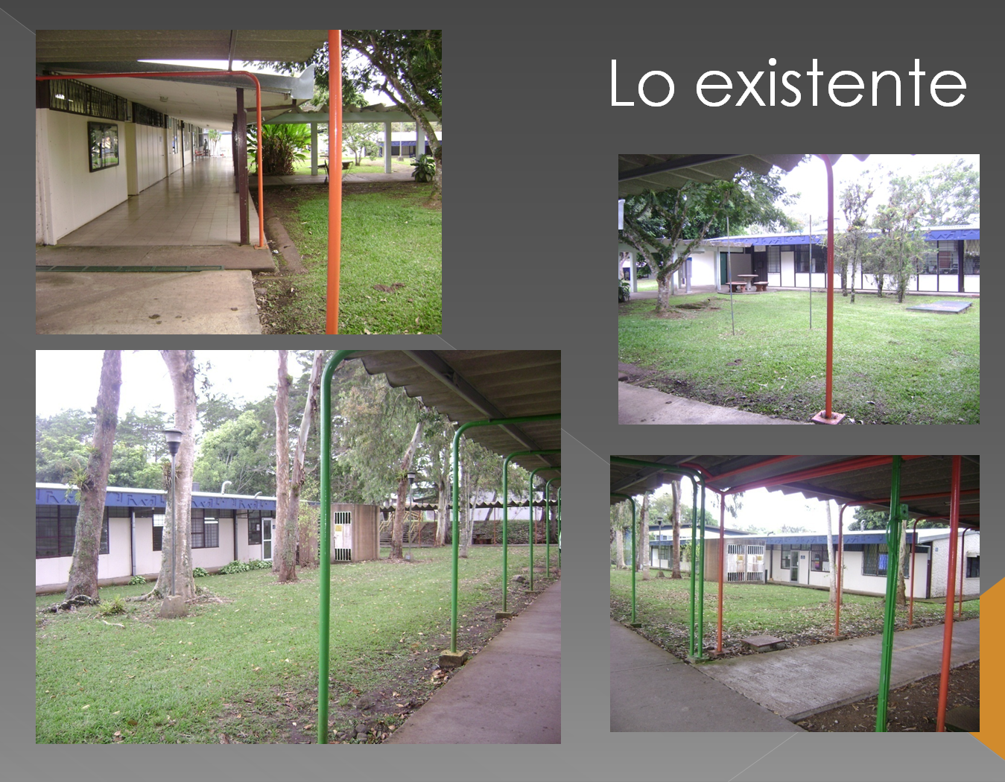

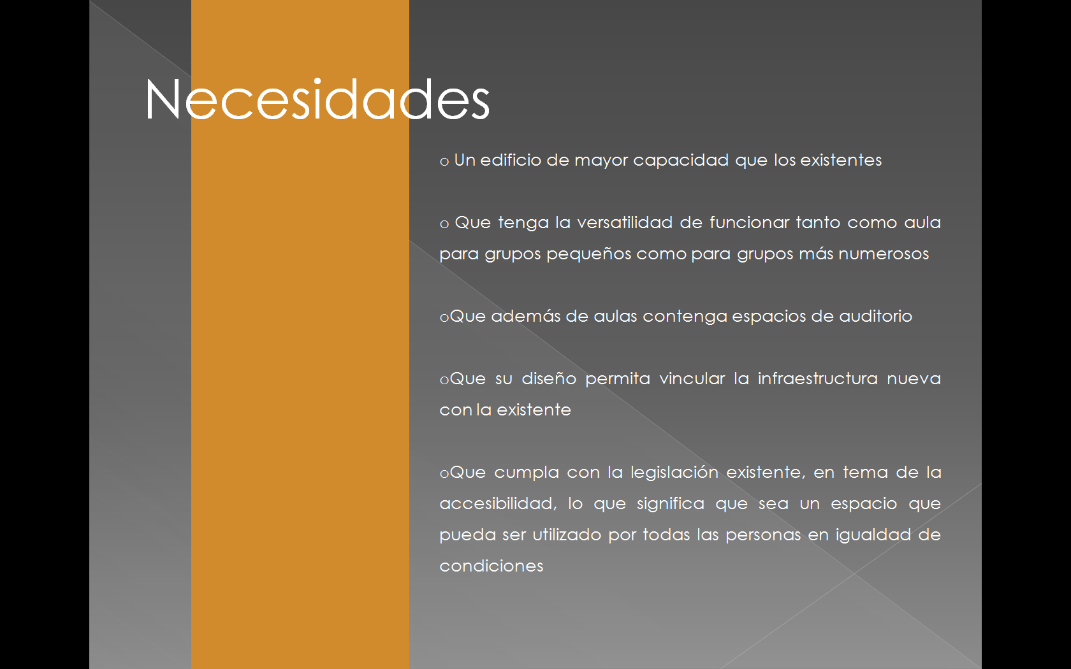

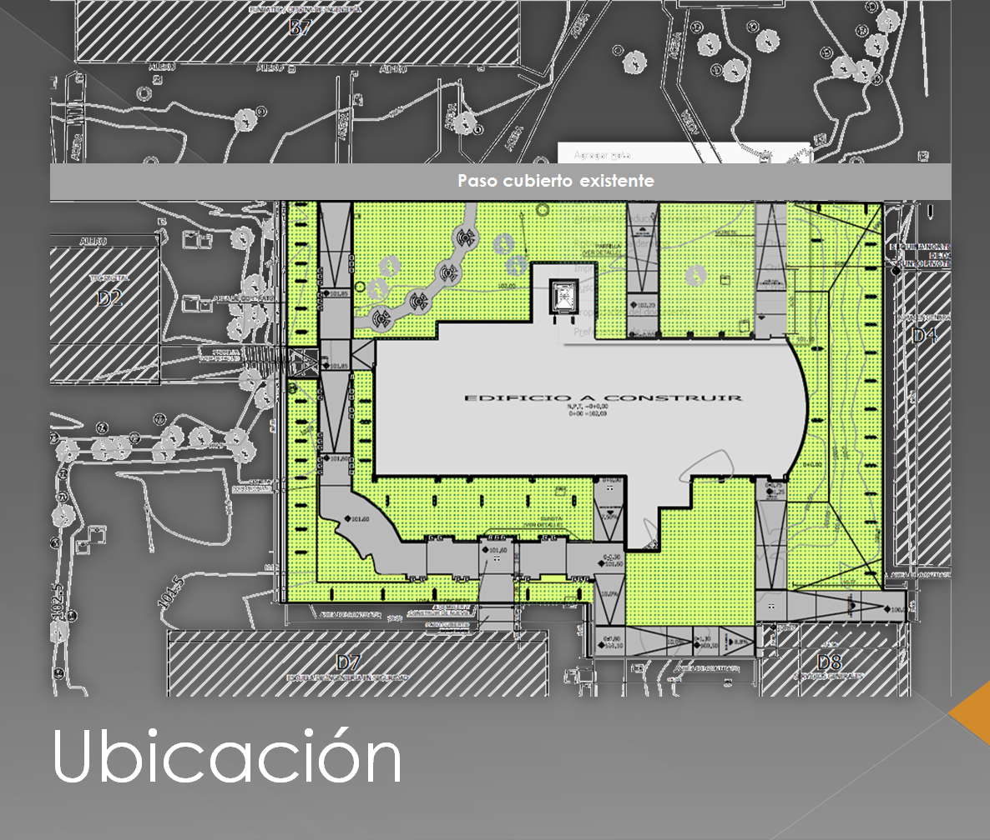

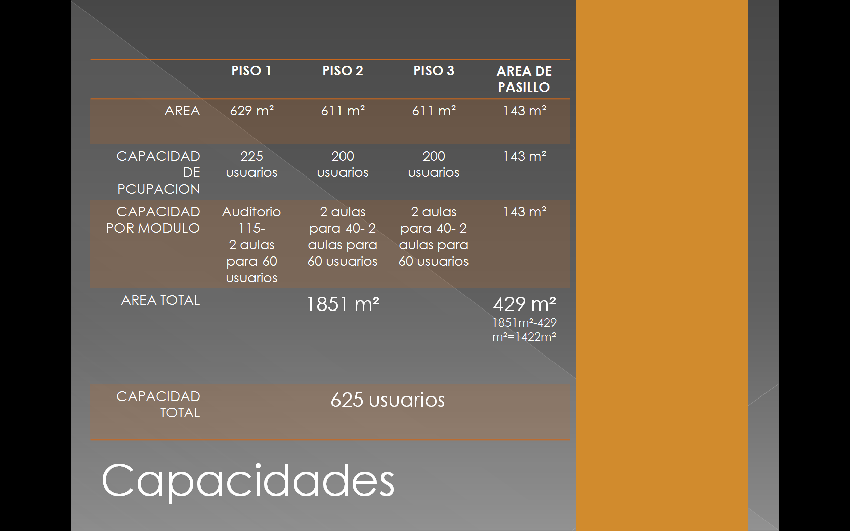
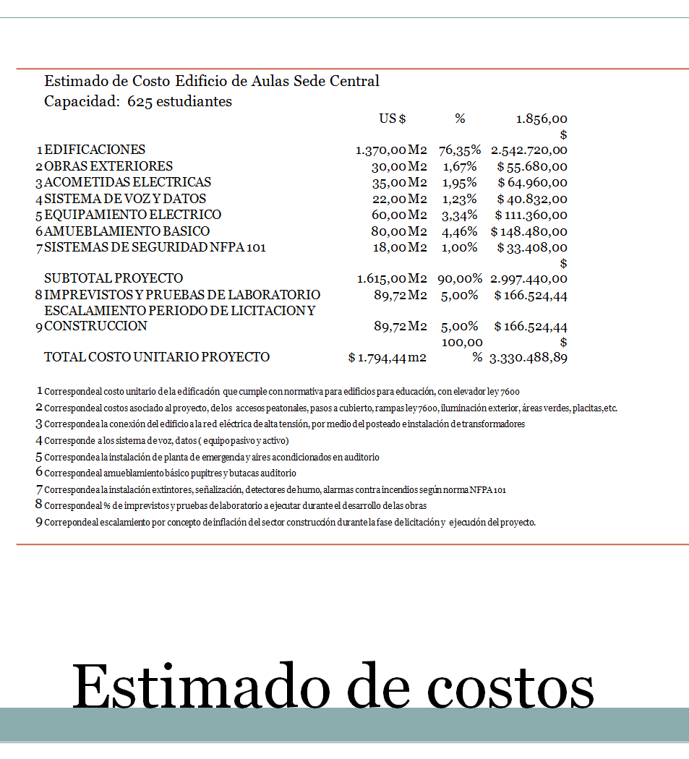

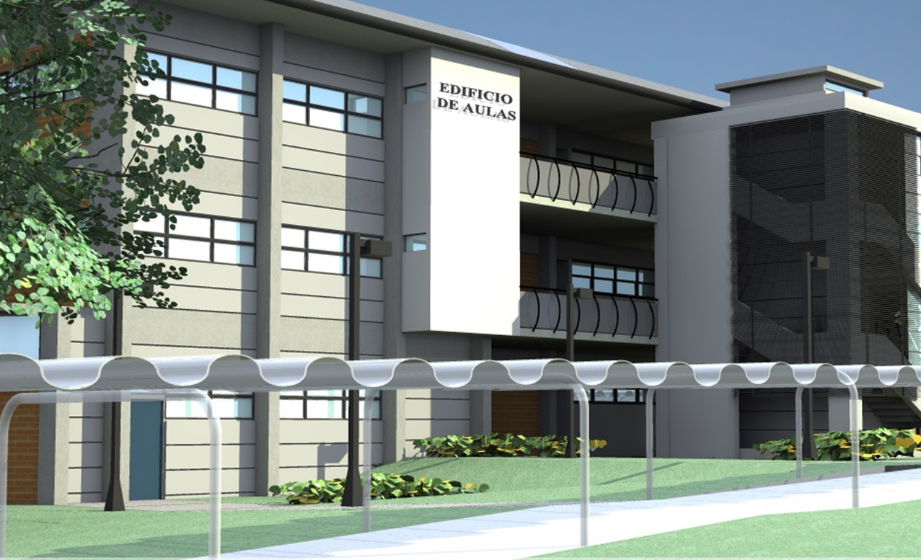
La señora Grettel Ortiz se refiere a la licitación que se debe tramitar, expresa que les propuso a los compañeros reunirse a más tardar el próximo lunes 12 de diciembre, con el fin de buscar alternativas legales y justificaciones técnicas para poder convencer a la Contraloría General de la República que dé el aval necesario y si fuera el caso, ir a la Contraloría General de la República, ya que es importante explicar a viva vos y no solamente por escrito.
El señor Jorge Chaves manifiesta complacencia respecto a la propuesta, ya que tanto en este Consejo como en la Comisión de Asuntos Académicos, han hablado de la necesidad de implementar la matrícula, por lo que el planteamiento para destacar las áreas centrales para crecimiento de aulas, le complace. Reitera que el Edificio está contemplado dentro del Plan de Infraestructura que fue discutido y aprobado por el Consejo Institucional.
El señor Erick Sandoval complementa que es una iniciativa urgente, por los compromisos con el Gobierno y el Banco Mundial para aumentar la matrícula. Agrega que ellos como representantes estudiantiles han insistido en la preocupación para solventar el aumento en la matrícula, y el edificio viene a solventar eso, agrega que es un compromiso tanto del Consejo Institucional como del Consejo de Rectoría, el dar vía rápida aligera el proceso; acota que ellos lo ven positivamente y esperan estrenarlo en el 2013.
El señor Tomás Guzmán manifiesta estar a favor del proyecto, ya que corresponde a los objetivos de la Institución. Consulta cuántas aulas se votarán y con cuánto espacio se cuenta para hacer el nuevo edificio.
El señor Julio Calvo aclara que ese edificio cuenta con dos aulas habilitadas, además se cuenta con un Plan de Contingencia y mientras se construye el edificio se habilitará el Taller del Edificio de Mantenimiento para hacer tres aulas modulares.
El señor Zorem Navarrete consulta la fecha aproximada para iniciar el proyecto y cuánto tardaría en completarse, añade que se habló de aulas en el edificio pero no de oficinas.
El señor Saúl Fernández aclara que lo ideal sería sacarlo a licitación en el mes de enero 2011, pero un período de licitación se lleva alrededor de ocho meses, si se mueven rápido el edificio se tendría en el segundo semestre del 2013.
La señora Grettel Castro menciona que por la historia que se tiene donde los procesos son tan lentos, y si quieren ofrecer una mayor matrícula y atender mejor los estudiantes, y optimizar el uso de las plazas, podrían lograr esa optimización, ya que los profesores están acostumbrados a trabajar con grupos grandes de 40 a 60 estudiantes que permiten un manejo adecuado a los profesores y si realmente se quiere hacer el proyecto se deben apresurar, lo que significa dar un visto bueno para que se haga el trámite para el préstamo y tener lo más pronto posible del Banco un documento donde indique si se tendrá el préstamo para poder gestionar ante la Contraloría y poder proceder a la licitación sin el dinero desembolsado, por lo que deben tratar de bajar la burocracia interna con el fin de agilizar los trámites.
El señor Erick Sandoval consulta si se está contemplando alguna solución a corto plazo de adecuar salidas de emergencia, para aumentar la capacidad de esas aulas.
El señor Saúl Fernández, aclara que en cuanto al tema de las salidas de emergencia es un tema que está en discusión en la Comisión de Seguridad, porque no a todas las aulas se les puede poner salidas de emergencia.
El señor Jorge Chaves aporta que el criterio de uso de un espacio no está solo en función de si se puede o no salir en caso de emergencia, sino de que los procesos diseñados se hagan de manera adecuada, en cuanto al asunto de ocupación de aulas lo más bajo que se ha encontrado como norma es 1.5, que es lo que se adoptó.
El señor Julio Calvo consulta cuáles son los trámites para que el Consejo Institucional dé el aval.
El señor Isidro Álvarez comenta que ya el Consejo Institucional aprobó el Plan de Infraestructura y los proyectos a financiar con el Banco Mundial, por lo que se estaría sacando este proyecto en particular de los que serían financiadas por el Banco Mundial, para financiarlo con una entidad financiera nacional. En ese sentido se requiere contar con la viabilidad financiera, la viabilidad técnica y la justificación de la obra en relación con la necesidad pública a satisfacer, para presentar a la Contraloría General de la República la solicitud de autorización para dar inicio al proceso licitatorio correspondiente.
El señor Walter Sequeira amplía que la Proveeduría está en la mejor disposición de hacer lo que le corresponde en este proceso, agrega que son 10 días hábiles lo que se requiere para autorizar o no el permiso y se debe plantear con todos los detalles para que no sea devuelto.
La señora Grettel Castro comenta que lo correspondiente es que la Administración lo remita cuanto antes a la Comisión de Planificación y Administración, para que quede aprobado en la sesión del próximo jueves 15 de diciembre y lo que usualmente envían a la Comisión es la posibilidad financiera, los intereses, la capacidad para hacer frente y con base en eso se toma la decisión de autorizar a la Administración para que haga el trámite financiero.
El señor Marcel Hernández informa que ha estado conversando con los representantes del Banco Mundial, comenta que las condiciones serán similares a las actuales, hace recordatorio de que eran 120 meses, un período de gracia de un año, tasa básica pasiva de un 2.05 porcentual, y aprovechando que el señor Julio Calvo se reunió el día de ayer en casa presidencial, se harían los intentos.
NOTA: Se retiran las personas invitadas a las 9:25 am, a quienes se les dan las gracias.
La discusión de este punto consta en el archivo digital de la Sesión 2744.
NOTA: Se realiza un receso al ser las 9:35 am.
NOTA: Reinicia la sesión al ser las 9:50 pm.
NOTA: El señor Alexander Valerín ingresa a las 9:40 am, durante el receso.

CAPITULO PROPUESTA DE COMISIONES
ARTÍCULO 7. Propuestas de Comisiones
No se presentaron propuestas de Comisiones del Consejo Institucional.

CAPITULO PROPUESTAS DE MIEMBROS
ARTÍCULO 8. Propuestas de miembros del Consejo Institucional
No se presentaron propuestas por parte de los Miembros del Consejo Institucional.
ARTÍCULO 9. Nombramiento de un titular del sector docente ante el Tribunal Institucional Electoral
El señor Julio Calvo presenta la propuesta denominada: “Nombramiento de un titular del sector docente ante el Tribunal Institucional Electoral”; elaborada por la Presidencia. (Adjunta a la carpeta de esta Acta)
El señor Julio Calvo somete a votación secreta la propuesta y se obtiene el siguiente resultado: 11 votos a favor, 0 en contra.
Por lo tanto, el Consejo Institucional:
CONSIDERANDO QUE:
- La Secretaría del Consejo Institucional recibió el oficio TIE-623-2011, con fecha 15 de noviembre de 2011, suscrito por la Ing. Gabriela Ortiz León, M.Sc., Presidenta del Tribunal Institucional Electoral, dirigido al Dr. Julio Calvo Alvarado, Presidente del Consejo Institucional, en la cual solicita el nombramiento de un miembro titular del sector docente y su respectivo suplente, ante el Tribunal Institucional Electoral.
- La Secretaría del Consejo Institucional, mediante oficio SCI-878-2011, con fecha 23 de noviembre de 2011, procedió a realizar la convocatoria a la Comunidad Institucional, para el nombramiento de un miembro titular y un suplente del sector docente en el Tribunal Institucional Electoral, a partir del 01 de enero de 2012.
- La Secretaría del Consejo Institucional, con fecha 05 de diciembre de 2011, recibe oficio sin referencia de la M.Sc. Ingrid Herrera Jiménez, en el cual presenta su postulación para participar en el concurso para ser nombrada como titular del sector docente, en el Tribunal Institucional Electoral.
ACUERDA:
- Nombrar a la M.Sc. Ingrid Herrera Jiménez, como miembro titular del sector docente en el Tribunal Institucional Electoral, a partir del 01 de enero de 2012 y hasta el 31 de diciembre de 2016.
- Comunicar. ACUERDO FIRME.
La discusión de este punto consta en el archivo digital de la Sesión 2744.
ASUNTOS DE FONDO
ARTÍCULO 10. Solicitud a la Administración de un estudio de costos reales del trámite de matrícula y de bienestar estudiantil.
La señora Grettel Castro presenta la propuesta denominada: “Solicitud a la Administración de un estudio de costos reales del trámite de matrícula y de bienestar estudiantil”; elaborada por la Comisión de Planificación y Administración. (Adjunta a la carpeta de esta Acta). Aclara que la Comisión desea que se conozca el costo real que representa el trámite de matrícula, y lo que corresponde a bienestar estudiantil y que una vez que se tengan los estudios técnicos que indiquen los costos reales, se tomarán las decisiones y a partir de ahí aplicar la inflación para actualizar. Agrega que dentro de la documentación existente no hay claridad de que se hubiese hecho de esa forma. Aclara que cuando el Consejo Institucional aprobó los Lineamientos, autorizó al Consejo de Postgrado a fijar los costos.
La señora Nancy Hidalgo amplía que eso ya fue analizado con el señor Luis Paulino Méndez, Vicerrector de Docencia, tanto lo relacionado con la póliza de INTEL, como con los costos de posgrado, agrega que lo que se debe hacer es bajar los Lineamientos a quienes hacen la aplicación en el Departamento Financiero Contable, con el fin de que no quede duda que son los montos aprobados por el Consejo de Posgrado y en ese sentido no le corresponde al Consejo Institucional tomar un acuerdo.
El señor Julio Calvo somete a votación la propuesta y se obtiene el siguiente resultado: 11 votos a favor, 0 en contra.
Se somete a votación la firmeza del acuerdo y se obtiene el siguiente resultado: 11 votos a favor, 0 en contra:
Por lo tanto, el Consejo Institucional:
CONSIDERANDO QUE:
- El Consejo Institucional en la Sesión Ordinaria No. 2680, Artículo 13, del 16 de setiembre del 2010. “Fijación del Costo del Crédito de los Postgrados del ITCR-Período Lectivo 2011”, acuerda lo siguiente:
- “Establecer un valor único del crédito para todos los programas de maestría, excepto todas las maestrías del ITCR que cuenten con un convenio o acuerdo específico en esta materia, tales como: Maestría en Desarrollo Económico Local con Énfasis en Turismo Comunitario, Maestría en Educación Técnica y Maestría en Salud Ocupacional con mención en Higiene Ambiental.
- Establecer el valor del crédito para los programas de maestría en un monto de ¢ 40.600 (cuarenta mil seiscientos colones), para el periodo lectivo 2011.
- Agregar al valor del total de créditos matriculados, los costos por matrícula, bienestar estudiantil y póliza estudiantil que fije el ITCR.
- Solicitar a la Administración, que para el caso de las maestrías, se anualice los montos que fije en cuanto a matrícula, bienestar estudiantil y póliza estudiantil.
- Solicitar a todos los coordinadores de maestría del ITCR prorrateen –según los períodos de matrícula de cada postgrado- los montos por matrícula, bienestar estudiantil y póliza estudiantil. En este sentido el monto global que deberá cobrarse a los estudiantes de postgrado incluirá el valor del crédito y la parte proporcional por matrícula, bienestar estudiantil y póliza estudiantil.
- Establecer que para el Programa de Doctorado en Ciencias Naturales para el Desarrollo, el monto del crédito, matrícula, bienestar estudiantil, póliza estudiantil, será de acuerdo con el Convenio específico existente”.
- El Consejo Institucional en la Sesión No. 2709, Artículo 10 del 14 de abril de 2011, aprobó los Lineamientos de Formulación del Plan Anual Operativo y Presupuesto 2012, dentro de los cuales se indica:
“2.11 Los ingresos por concepto de Derechos de Estudio para las maestrías y doctorados se estimarán según el precio del crédito establecido por el Consejo Permanente de Postgrado a recomendación de la Vicerrectoría de Docencia.
2.12 Todos los estudiantes de programas académicos del TEC administrados por el TEC, excepto aquellos que estén exonerados por normativa, deberán cancelar los rubros de: bienestar estudiantil, costo de matrícula, costo del crédito, carné y póliza del INS.
2.13 Todos los estudiantes de programas académicos de posgrado del TEC, administrados financieramente en coadyuvancia con la FUNDATEC, excepto los de programas con convenio específico existente, deberán cancelar los rubros de: bienestar estudiantil, costo de matrícula, carné y póliza del INS. La FUNDATEC trasladará al TEC los montos de los rubros indicados anteriormente inmediatamente después de la matrícula de cada programa.”
- En Resolución de Rectoría R-438-2011 del 24 de mayo de 2011, en su punto 1, indica lo siguiente:
“1. Disponer que la Vicerrectoría de Administración y los Coordinadores de Maestría del ITCR, cada uno de acuerdo con sus competencias.
- Analicen los montos que se fijen en cuanto a matrícula, bienestar estudiantil y póliza estudiantil; y
- Prorrateen dichos montos según los períodos de matrícula de cada postgrado”
- En reunión de la Comisión de Planificación y Administración No. 424-2011, del 02 de setiembre de 2011, se recibe al M.Sc. Luis Paulino Méndez, Vicerrector de Docencia, al M.A.E. Marcel Hernández, Vicerrector de Administración y a la MBA. Ma. Auxiliadora Navarro, Directora del Departamento Financiero Contable, en el cual se discute el tema apuntado en los considerandos 1 y 2, por lo que, se dispone en esta reunión que el Departamento Financiero Contable hará una búsqueda de la información relacionada con el cobro de matrícula, incluyendo directrices de la información relacionada.
- La Secretaría del Consejo Institucional, recibe oficio DFC-1354-2011, del 22 de setiembre de 2011, en el cual adjuntan la documentación que se logró recopilar referente al cálculo del costo de los rubros de matrícula y bienestar estudiantil.
- En reunión de la Comisión de Planificación y Administración No. 433-2011, del 21 de octubre de 2011, se retoma el tema del Cálculo del Costo de los rubros de Matrícula y Bienestar Estudiantil para programas de maestría, en el cual la señora Grettel Castro, indica que revisó la documentación enviada por el Departamento Financiero Contable, y que no encontró información referente a lo que están cobrando las maestrías, ya que no existe un fundamento técnico. Por lo que, se dispone enviar recordatorio al señor Luis Paulino Méndez, sobre el envío de la información referente al cobro de este rubro en las diferentes maestrías.
- Se envió oficio SCI-814-2011, del 25 de octubre de 2011, dirigida al Ing. Luis Paulino Méndez, Vicerrector de Docencia, suscrito por la B.Q. Grettel Castro Portuguez, Coordinadora de la Comisión de Planificación y Administración, en el cual se le recuerda la información en relación al cobro de la matrícula en las diferentes Maestrías.
- Se recibe oficio ViDa-977-2011, del 03 de noviembre de 2011, suscrito por el Ing. Luis Paulino Méndez, Vicerrector de Docencia, dirigido a la B.Q. Grettel Castro Portuguez, Coordinadora de la Comisión de Planificación y Administración, en respuesta al oficio SCI-814-2011. Informa que no se usó ningún criterio de consenso, todos los programas cobraron montos diferentes que incluían matrícula y bienestar estudiantil.
- En reunión de la Comisión de Planificación y Administración No. 437-2011, del 18 de noviembre de 2011, se procede a realizar la revisión del cuadro hecho por la Ing. Nancy Hidalgo, en el cual se recopila toda la información referente al cálculo del costo de los rubros de matrícula y bienestar estudiantil. Se analizan y discuten los documentos, como también se aclaran las dudas pertinentes con el M.A.E. Marcel Hernández, Vicerrector de Administración, y se dispone elevar la propuesta al pleno.
- Se recibe oficio ViDa-1024-2011, del 21 de noviembre de 2011, suscrito por el Ing. Luis Paulino Méndez, Vicerrector de Docencia, dirigido a la B.Q. Grettel Castro Portuguez, Coordinadora de la Comisión de Planificación y Administración, en el cual envía complemento al oficio ViDa-977-2011, que dice lo siguiente:
“Según sesión No. 08-2011, del Consejo Permanente de Estudios de Posgrados, celebrada el pasado 31 de octubre, acordó los siguientes montos para los estudiantes de Posgrados del ITCR, para el año 2012, según prorreteo anual y calculado sobre el 3% de incremento por inflación:
Costo de crédito:
Programa | Costo crédito
Maestrías | ¢42.000
Maestría Electrónica | $133
Doctorado | $80
El costo de matrícula anual para el 2011, fue de ¢35.260, bienestar estudiantil ¢2.380, para un total de ¢37.640.
Costo de matrícula anual más bienestar estudiantil para el 2012: el costo del 2011 más 3% inflación, quedará en ¢38.770.
Prorrateo:
Bimestre (7) = ¢5.540
Trimestre (4) = ¢9.690
Cuatrimestre (3) = ¢12.924
Semestre (2) = ¢19.385
Póliza Estudiantil INS: ¢4.500 anual pagadero en un solo tracto al inicio del año”.
- En la Sesión No. 2743 del Consejo Institucional, del 24 de noviembre del año en curso, la Comisión de Planificación y Administración, presentó propuesta denominada “Cálculo del costo de los rubros de matrícula y bienestar estudiantil y fijación del costo del crédito de los postgrados del ITCR- Período Lectivo 2012”; no obstante, se pospuso la votación, en razón de que surgieron algunas dudas relativas a algunos rubros, con el fin de hacer las respectivas consultas.
- La Comisión de Planificación y Administración en la reunión No. 438-2011, del 25 de noviembre de 2011, analiza de nuevo la propuesta presentada en la Sesión No. 2743 y los acuerdos del Consejo Institucional relacionados con la temática. Aclaradas las inquietudes surgidas, la Comisión dispone modificar la propuesta y únicamente solicitar el estudio de costos de matrícula y bienestar estudiantil.
ACUERDA:
- Solicitar a la Administración que realice un estudio de costos reales del trámite de matrícula y de bienestar estudiantil, el que deberá ser entregado al Consejo Institucional a más tardar el 28 de junio de 2012.
- Comunicar. ACUERDO FIRME.
La discusión de este punto consta en el archivo digital de la Sesión No. 2745.
ARTÍCULO 11. Felicitación a la Universidad Nacional Autónoma de Nicaragua, León, UNAN-León, en su Bicentenario.
La señora Grettel Castro presenta la propuesta denominada: “Felicitación a la Universidad Nacional Autónoma de Nicaragua, León, UNAN-León, en su Bicentenario”; elaborada por miembros del Consejo Institucional. (Adjunta a la carpeta de esta Acta).
El señor Julio Calvo somete a votación la propuesta y se obtiene el siguiente resultado: 11 votos a favor, 0 en contra.
Se somete a votación la firmeza del acuerdo y se obtiene el siguiente resultado: 11 votos a favor, 0 en contra:
Por lo tanto, el Consejo Institucional:
CONSIDERANDO QUE:
- La Universidad Nacional Autónoma de Nicaragua, León, UNAN-León fue fundada en el año 1812, cuando las Cortes de Cádiz emitieron el decreto constitutivo de la Universidad: “... eríjase la Universidad de León con las mismas facultades de las demás de América”. La actual UNAN-León es la segunda Universidad de Centroamérica y la última de América fundada durante los últimos días de la colonia española. Ha estado muy relacionada con el acontecer nacional y ha influido notablemente en el ritmo del cambio social y político de Nicaragua. De las aulas de la Universidad han salido líderes y profesionales de reputación y prestigio nacional e internacional, especialmente personalidades de Costa Rica, Honduras y El Salvador.
- La UNAN-León es una universidad muy ligada a la historia de nuestro país y al quehacer del ITCR en particular. A lo largo de la existencia del ITCR, han existido puntos de encuentro para acciones académicas conjuntas que han enriquecido a ambas instituciones.
- La UNAN-León conmemora, en el 2012, el bicentenario de su fundación y como parte de las celebraciones entregará el Doctorado Honoris Causa a cinco distinguidas personalidades, dentro de las que se encuentran algunos rectores de universidades iberoamericanas, incluido el Máster Eugenio Trejos Benavides, ex rector y profesor del Instituto Tecnológico de Costa Rica, reconocimiento que será entregado en una Sesión Solemne el 17 de enero de 2012.
- El Consejo Institucional en su Sesión No. 2744, artículo 12, celebrada el 01 de diciembre de 2011, acordó felicitar al Máster Eugenio Trejos Benavides por la distinción de que es objeto, al ser declarado Doctor Honoris Causa por la Universidad Nacional Autónoma de Nicaragua, León y nombrar una delegación para que participe en el acto de celebración del Bicentenario de dicha Universidad.
- La delegación saldrá el lunes 16 de enero en horas de la mañana, rumbo a la ciudad de León, vía terrestre. Participará en las actividades de celebración que se programen ese día en horas de la noche y las del martes 17 de enero de 2012. Regresando el día miércoles 18 de enero del 2012.
ACUERDA:
- Felicitar a la Universidad Nacional Autónoma de Nicaragua, León, con motivo de la celebración de su Bicentenario.
- Comunicar a la Universidad Nacional Autónoma de Nicaragua, León, que una delegación del Instituto Tecnológico de Costa Rica, asistirá a las actividades de celebración que se realicen el día 16 de enero en horas de la noche y el día 17 de enero de 2012.
- Comunicar. ACUERDO FIRME.
La discusión de este punto consta en el archivo digital de la Sesión No. 2745.
ARTÍCULO 12. Autorización de salida del país del vehículo oficial Mitsubishi placa 265-195, del 16 al 18 de enero del 2012, para trasladar a la delegación de personas funcionarias de la Sede Regional San Carlos, que participarán en la celebración del Bicentenario de la Universidad Nacional Autónoma de Nicaragua, León.
El señor Tomás Guzmán presenta la propuesta denominada: “Autorización de salida del país del vehículo oficial Mitsubishi, placa 265-195, del 16 al 18 de enero del 2012, para trasladar a la delegación de personas funcionarias de la Sede Regional San Carlos, que participarán en la celebración del Bicentenario de la Universidad Nacional Autónoma de Nicaragua, León”; elaborada por él. (Adjunta a la carpeta de esta Acta). Justifica que ha existido mucha relación de la Sede Regional con la UNAM. Aclara que los colegas no solicitarán viáticos, y que asumirán los costos, solicitando únicamente la póliza de transportación de vehículo de los funcionarios a nivel internacional. La propuesta dice:

CONSIDERANDO QUE:
- En el mes de noviembre del 2011, el Instituto Tecnológico de Costa Rica, recibió invitación a las actividades conmemorativas del Bicentenario Universidad Nacional Autónoma de Nicaragua, León, UNAN-León, por celebrarse durante los días 16 y 17 de enero del 2012, en la Ciudad de León, Nicaragua. Asimismo, remite el Programa oficial de las actividades que se celebrarán en el marco del Bicentenario 1812-2012, entre las que figura la distinción al Máster Eugenio Trejos Benavides, Ex Rector del ITCR.
- El Consejo Institucional en su Sesión No. 2744, artículo 12, celebrada el 01 de diciembre de 2011, acordó felicitar al Máster Eugenio Trejos Benavides por la distinción de que es objeto, al ser declarado Doctor Honoris Causa por la Universidad Nacional Autónoma de Nicaragua, León y nombra una delegación para que participe en el acto de celebración del Bicentenario de dicha Universidad.
- Varios funcionarios de la Sede Regional San Carlos desean formar parte de la delegación oficial que participará en los eventos del Bicentenario de la UNAN-León, incluida la distinción al Ex Rector Trejos Benavides.
- La delegación de la Sede Regional, en consideración de la ubicación geográfica de la misma, saldría desde Santa Clara de San Carlos.
- La delegación saldrá el lunes 16 de enero en horas de la mañana, rumbo a la ciudad de León, vía terrestre. Participará en las actividades de celebración que se programen ese día en horas de la noche y las del martes 17 de enero de 2012. Regresando el día miércoles 18 de enero en la mañana, para lo cual se requiere la autorización de salida de un vehículo oficial hacia la Ciudad de León Nicaragua, para que traslade a la delegación de la Sede Regional San Carlos.
- Se informa que el vehículo autorizado es el Mitsubishi, placa 265-195 color azul, motor número 2C4020851, número de chasis JTDBJ21E004011617.
- El vehículo será conducido por los mismos funcionarios de la delegación: Tomás de Jesús Guzmán Hernández, cédula 8-081-442; Rogelio González Quirós, cédula 2-521-991; Olger Murillo Bravo, cédula 5-143-677; Ana Gabriela Víquez Paniagua, cédula 2-571-047; Ana Lizeth Rodríguez Barquero, cédula 2-508-679.
- Los funcionarios de la Sede Regional San Carlos cubrirán por sus propios medios las gastos de manutención y hospedaje.
- Las personas autorizadas que viajarán en dicho vehículo son las siguientes:
Nombres | Departamento en que labora | cédula
- Dr. Tomás de Jesús Guzmán Hernández | Integrante del Consejo Institucional. | 8-081-442
- M.A.P Rogelio González Quirós | Coordinador, Centro de Transferencia y Educación Continua- CTEC | 2-521-991
- M.S.c. Olger Murillo Bravo | Profesor Escuela de Agronomía. Ex Director Sede Regional San Carlos | 5-143-677
- M.A.P. Ana Gabriela Víquez Paniagua | Directora, Departamento Administrativo | 2-571-047
- M.B.A. Ana Lizeth Rodríguez Barquero | Asesora Legal-SC | 2-508-679
SE PROPONE:
- Autorizar la salida del país del vehículo oficial, Mitsubishi, color champan, motor número 2C4020851, número de chasis JTDBJ21E004011617, propiedad del Instituto Tecnológico de Costa Rica, el 16 de enero y regresar el 18 de enero del 2012, para que la delegación citada, pueda participar en la celebración de Bicentenario de la Universidad Nacional Autónoma de Nicaragua, León, por celebrarse León, Nicaragua. Dicho vehículo será conducido por los mismos miembros de la delegación Tomás de Jesús Guzmán Hernández, cédula 8-081-442; Rogelio González Quirós, cédula 2-521-991; Olger Murillo Bravo, cédula 5-143-677; Ana Gabriela Víquez Paniagua, cédula 2-571-047; Ana Lizeth Rodríguez Barquero, cédula 2-508-679.
- Solicitar a la Administración gestionar el pago de las respectivas pólizas de los funcionarios y vehículos, fuera del territorio nacional, según disponibilidad de recursos presupuestarios.
La señora Nancy Hidalgo comenta que en la microbús que sale de la Institución desde Cartago, caben las cuatro personas que están haciendo dicha solicitud. Hace mención sobre cuál es la necesidad de llevar un vehículo extra, existiendo espacio para todos en una sola microbús.
El señor Jorge Chaves menciona que por la experiencia de viajar a San Carlos, ocho personas en un vehículo para 15 personas, como la que se pretende autorizar, es un poco incómodo y muy cansado.
El señor Zorem Navarrete sugiere utilizar una microbús para 30 pasajeros.
La señora Bertalía Sánchez sugiere hacer las respectivas consultas a las unidades de Transporte, en razón de que se requiere contar con una de sustitución. Se retira a realizar la consulta a la Unidad de Transportes.
NOTA: Se suspende la discusión del tema mientras se realizan las respectivas consultas y se continúa con los siguientes puntos de la agenda.
ARTÍCULO 13. Pronunciamiento del Consejo Institucional sobre el “Proyecto de Ley sobre Fecundación In Vitro y Transferencia Embrionaria”, Expediente No. 18.057.
El señor Julio Calvo presenta la propuesta denominada: “Pronunciamiento del Consejo Institucional sobre el “Proyecto de Ley sobre Fecundación In Vitro y Transferencia Embrionaria”, Expediente No. 18.057”; elaborada por la Presidencia. (Adjunta a la carpeta de esta Acta).
La señora Claudia Zúñiga menciona que ella no votará a favor la propuesta, agrega que se mencionan muchas cosas y decir que está a favor sería como decir que está bien, pero que traten de arreglarla, agrega que el tema es complicado, por lo que no se ha aprobado.
La señora Grettel Castro observa que en el pronunciamiento de la Escuela Biología se habla de asuntos que son de fondo, en donde se indica que si dichos asuntos no son considerados no se podría votar a favor del proyecto; e igualmente el pronunciamiento de la Oficina de Equidad de Género recomienda que se vote a favor, pero que existen asuntos de fondo que no están considerados en la Ley. Agrega que aunque el pronunciamiento del Consejo no es vinculante, si no se incluyen los pronunciamientos, no habría razón el hacerlos. Cuestiona si lo que falta es de fondo y si amerita que se hagan las modificaciones previas a cualquier aprobación y considera que en ese aspecto es donde es importante considerar la redacción del propone, para que no sea votado a favor dicho proyecto de ley.
El señor Julio Calvo expresa que se puede mejorar la redacción.
La señora Nancy Hidalgo considera que una forma de contribuir, sin tratar de llegar al consenso, sería aportar los criterios técnicos y recomendar a la Asamblea Legislativa que los considere, pero no manifestarse a favor ni en contra de la ley, por todos los pormenores señalados, debido a que este tema es muy polémico.
Se modifica la propuesta, se elimina el propone a) y se remite el inciso b en que se sugiere acoger las observaciones de los entes técnicos.
Se somete a votación la propuesta y se obtiene el siguiente resultado: 11 votos a favor, 0 en contra.
Se somete a votación la firmeza del acuerdo y se obtiene el siguiente resultado: 11 votos a favor, 0 en contra:
Por lo tanto, el Consejo Institucional:
CONSIDERANDO QUE:
- La Secretaría del Consejo Institucional, con fecha 14 de agosto de 2011, recibe correo electrónico del Dr. Julio César Calvo Alvarado, en el cual traslada oficio CECTE-710-18.057-11, de la Comisión Permanente Especial de Ciencia y Tecnología Educación, en el que consultan el Proyecto de Ley sobre Fecundación In Vitro y Transferencia Embrionaria, Expediente No. 18.057.
- Mediante oficio SCI-633-2011, del 25 de agosto de 2011, suscrito por la Licda. Bertalía Sánchez Salas, Directora Ejecutiva de la Secretaría del Consejo Institucional, dirigido al MAP. Jaime Brenes, Director de la Escuela de Biología, a la M.Sc. Marta Calderón, Directora de la Escuela de Ciencias Sociales, a la M.Sc. Ana Rosa Ruiz, Directora de la Oficina de Equidad de Género y a la Dra. Claudia Madrizova, Vicerrectora de VIESA, se les solicita criterio técnico sobre el Proyecto citado.
- La Secretaría del Consejo Institucional, recibe oficio VIESA-1006-2011, del 09 de setiembre de 2011, suscrito por la Dra. Claudia Madrizova M., Vicerrectora de Vida Estudiantil y Servicios Académicos, dirigido a la Licda. Bertalía Sánchez Salas, Directora Ejecutiva de la Secretaría del Consejo Institucional, en el cual comunica que el Área de Salud anota las siguientes observaciones al Proyecto de Ley consultado.
“Considerando el derecho a la vida como principio fundamental e inviolable, a su vez el derecho de las parejas establecidas a poder agotar todos los medios necesarios en problemas de infertilidad, valorando el citado Proyecto de Ley es importante anotar las siguientes observaciones.
- En el artículo 9 “Condiciones de aplicación de la técnica”. No se menciona qué ocurre si a pesar de transferir solo 3 óvulos fecundados se produce un embarazo de más de tres productos, en estos casos igualmente ¿estará prohibida la reducción?
- En este mismo artículo no se dice cuál será el destino de los óvulos fecundados si transcurridos los 5 años no existe interés de donarlos, o transferirlos o si por muerte de ambos cónyugues no se estableció el destino de los mismos de previo.
- En el artículo 12 “Evaluación del estado de salud de los participantes”, no se menciona si dentro de la valoración médica completa se incluye la valoración del estado mental y estado emocional por parte de profesionales en psiquiatría y psicología clínica a los participantes”.
- Por lo demás en el documento no se presenta ningún otro tipo de observación.
- La Secretaría del Consejo Institucional, recibe oficio EB-535-2011, del 14 de octubre de 2011, suscrito por el MAP. Jaime Brenes Madriz, Director de la Escuela de Biología, dirigido a la Licda. Bertalía Sánchez Salas, Directora Ejecutiva de la Secretaría del Consejo Institucional, en el cual emiten las siguientes consideraciones, sobre el Proyecto consultado:
“Con respecto al Artículo 3 “Tipos de fecundación”, se recuerda que la mujer gestante puede ser la integrante de la pareja solicitante del procedimiento. Puede darse el caso de una implantación de fecundación heteróloga en el útero de la mujer de la pareja (esto es, espermatozoides de su pareja, pero óvulos de una tercera persona), por lo que no siempre la mujer gestante debe renunciar a los derechos de filiación o maternidad sobre la nueva descendencia producto de la técnica, como sí lo haría en este caso la persona donante de los gametos femeninos.
El Artículo 9 “Condiciones de aplicación de la técnica”, menciona que los óvulos fecundados no transferidos podrán ser donados con el consentimiento de los progenitores o en caso de muerte de los mismos. Surge la duda de si los óvulos fecundados de un tratamiento homólogo serán igualmente donados o si la pareja puede especificar su deseo de no donación en caso de muerte de ambos integrantes, dado que sería como generar nuevos hijos suyos huérfanos para luego darlos en adopción. En el caso de los donantes anónimos no se encuentra ninguna objeción en este sentido.
En el artículo 13 “Posibilidad de enfermedad hereditaria o mal congénito”, se indica que debe examinarse a los participantes para determinar las posibilidades de que transmitan enfermedades hereditarias, así mismo, en el Artículo 7 se menciona que “las mujeres que se someten a la fecundación in vitro tienen el derecho de recibir la mejor atención médica, asistencia social y emocional de acuerdo con los avances científicos” y en el Artículo 1 “que el procedimiento se hará cuando no suponga riesgo para la mujer o la descendencia”. En el contexto de estos artículos, surge la duda sobre si el Estado garantizará además acceso
a todas las opciones de diagnóstico disponibles hasta el momento según los avances científicos, por ejemplo, diagnóstico molecular para determinar si es portadora o no de enfermedades congénitas o su riesgo de desarrollar enfermedades crónicas. Algunas de estas pruebas se realizan en el país, sin embargo, no en los centros médicos de atención primaria, sino por ejemplo en el Programa Nacional de Tamizaje Neonatal y Alto Riesgo, laboratorios de las Universidades públicas (UCR, ITCR), u otros.
En el Artículo 14 “Expediente clínico” se solicita “la información concerniente a la evolución del embarazo y salud de la gestante y del embrión hasta su nacimiento”, sin embargo, se recomienda incluir información de la gestante desde “antes” de la implantación del óvulo fecundado. Lo anterior por cuanto podría resultar riesgoso para la salud de la gestante y a la vez podría tener implicaciones con respecto al Artículo 1 (la técnica se realizará sólo cuando haya posibilidades de éxito y no supongan riesgo para la mujer o la posible descendencia) y el Artículo 25 “Destrucción de óvulos fecundados”, que sanciona con prisión a quien “destruyere, redujere o dañare de cualquier modo uno o más óvulos fecundados” (si tuviera problemas de salud o el vientre de la gestante no resultara en el “ambiente idóneo” y hay implicaciones para ella y/o el embrión).
Con respecto al Artículo 16 “Filiación” se sugiere incluir explícitamente que en caso de que se requiera para el procedimiento el uso de esperma de un donante diferente de la pareja que solicita la técnica, que éste deba firmar un contrato, en que adquiere responsabilidades sobre la posible descendencia, así como se realiza en el caso de adopciones.
Con respecto al Artículo 20 “Límite máximo de donaciones” se observa que el título corresponde a “donaciones” pero el texto a “implantaciones”. En este sentido se considera que las donaciones deben ser reguladas en la reglamentación concerniente para los Bancos o Centros médicos que se relacionen con la técnica. En el caso de las implantaciones, se considera que tres es un número máximo adecuado a manejar en cada ciclo reproductivo, no obstante, no se debe limitar el número de hijos que deseen tener las personas, o al menos de qué donantes. Es decir, si una pareja desea tener por ejemplo siete hijos del mismo donante para mayor “uniformidad” de sus hijos o en casos de implantación homóloga, puede tenerlos en varios eventos de aplicación de la técnica, pero no se les puede limitar el número de hijos que deseen procrear.
Acerca del Artículo 24 “Personal mínimo requerido”, no está clara la función específica del bacteriólogo, y se recomienda que sea reemplazado por un “laboratorista clínico”. Según sus funciones, éstas podrían ser también satisfechas por el profesional acreditado en bioquímica, biología, y fisiología. En este sentido se hace la consulta sobre si el profesional debe tener formación en las tres áreas mencionadas o en alguna de ellas (en cuyo caso se leería: bioquímica, biología, fisiología ó especialidad equivalente).
Con respecto al Artículo 27 “Manipulación prohibida de óvulos fecundados”, se hace la aclaración de que “experimentación” no es lo mismo que “investigación”, por lo que se sugiere permitir la investigación observacional o la retrospectiva.
Igualmente, en el Artículo 27 se sugiere reemplazar la palabra “generación” por “implantación”, debido a que está claro que en cada caso se implantará un máximo de 3 óvulos fecundados, sin embargo, según el Artículo 9, habrá óvulos fecundados que podrán ser preservados para usos o donaciones posteriores.
En el caso del Artículo 29 “Violación del consentimiento informado” se sugiere normar específicamente los centros involucrados en la ejecución de la técnica de fecundación in vitro. Lo anterior por cuanto, si se hace de manera muy general, es posible que en el documento que firmen los donantes de gametos se exonere de muchas responsabilidades a los funcionarios del centro o que, por el contrario, deban de estar firmando para dar su consentimiento en cada ocasión que se usen sus gametos.
En el mismo Artículo 29, se sugiere reemplazar el texto “…un óvulo sin que la mujer de quien proviene, ni el hombre cuyo esperma fue utilizado” por la expresión “sin que los donantes de los gametos utilizados…”. Lo anterior se sugiere con base en los múltiples casos de cambios en el sexo de individuos que se han presentado en los últimos años (por ejemplo, que tengan la capacidad de producir espermatozoides pero quieran ser reconocidos como mujeres).
Para el Artículo 33b se sugiere modificar la redacción, eliminando la “y”, de manera que quede como sigue:
“b) Infracciones graves: Se sancionarán con pena de multa…”
Sobre el punto 5 de la sección b del Artículo 33, se reitera lo mencionado anteriormente sobre el número de hijos por donante (limitado a tres). Esto se considera apropiado para cada implantación, pero no para el número total de hijos, especialmente en el caso de tratamientos homólogos (cuando ambos gametos son propios de los miembros de la pareja que solicita el procedimiento).
La comisión revisora no tiene objeción con respecto al propósito de esta propuesta de ley y reconoce la importancia de su aprobación; sin embargo, se abstiene de emitir un criterio favorable hasta que se consideren las recomendaciones arriba indicadas”.
- Mediante oficio SCI-845-2011, del 08 de noviembre de 2011, suscrito por la Licda. Bertalía Sánchez Salas, Directora Ejecutiva de la Secretaría del Consejo Institucional, dirigido a la M.Sc. Martha Calderón, Directora de Escuela de Ciencias Sociales y la M.Sc. Ana Rosa Ruiz, Directora de la Oficina de Equidad de Género, se les recuerda emitir el criterio sobre el Proyecto de Ley en mención, que fuera solicitado mediante oficio SCI-633-2011, del 25 de agosto de 2011.
- Se recibe oficio ECS-308-2011, del 08 de noviembre de 2011, suscrito por la M.Sc. Martha Calderón Ferrey, Directora de la Escuela de Ciencias Sociales, dirigido a la Licda. Bertalía Sánchez Salas, Directora Ejecutiva de la Secretaría del Consejo Institucional, en el cual indica que ya entregó el criterio sobre el Proyecto de Ley sobre Fecundación In Vitro y Transferencia Embrionaria.
- Se recibe el oficio Oficina de Equidad de Género-180-2011, del 21 de noviembre de 2011, suscrito por la M.Sc. Ana Rosa Ruiz, Coordinadora de la Oficina de Equidad de Género, dirigido a la Licda. Bertalía Sánchez Salas, Directora Ejecutiva de la Secretaría del Consejo Institucional, en el cual emite el criterio, el cual en lo conducente dice:
“Considerando que:
- La Comisión Interamericana de Derechos Humanos (CIDH) ha generado resoluciones en esta materia, y ha dirigido observaciones específicas a Costa Rica, específicamente la resolución 85/10 que constituye un referente importante para la elaboración de cualquier criterio sobre las propuestas de Ley sobre la Fertilización in vitro (FIV).
- Se destacan de las observaciones que la CIDH establece para Costa Rica, las siguientes:
2.1. Levantar la prohibición de la fecundación in vitro en el país por medio de los procedimientos legales correspondientes
2.2. Que la normativa sea compatible con las regulaciones establecidas en los artículos de la Convención Americana sobre Derechos Humanos
2.3. Que las personas o parejas que lo requieran puedan acceder a las técnicas de fecundación in vitro.
- Además como marco interesa señalar que Costa Rica ratifica la Declaración Universal de Derechos Humanos, la Carta de San Francisco y los Protocolos correspondientes, por tanto dentro del Sistema Universal y los Estados que suscribieron la Declaración Americana de los Derechos del Hombre y la Convención Americana sobre Derechos Humanos están obligados a garantizar los derechos previstos en estos instrumentos.
- El artículo 1 de la Convención Americana sobre Derechos Humanos, señala:
“Los Estados partes en esta convención se comprometen a respetar los derechos y libertades reconocidas en ellas y a garantizar su libre y pleno ejercicio a toda persona que esté sujeta a su jurisdicción, sin discriminación alguna por motivos de raza, color, sexo, idioma, religión, opiniones políticas o de cualquier índole, origen nacional o social, posición económica, nacimiento o cualquier otra condición social”
- El artículo 33 de la Constitución Política de Costa Rica señala, “Todo hombre es igual ante la ley y no podrá hacerse discriminación alguna contraria a la dignidad humana”
- La resolución de la Sala IV, sentencia 18660 del 21 de diciembre del 2007 definió discriminación por orientación sexual de la siguiente forma: “Discriminar, en términos generales, es diferenciar en perjuicio de los derechos y la dignidad de un ser humano o grupo de ellos; en este caso de los homosexuales. A partir de lo anterior, puede válidamente afirmarse que la discriminación por motivos de orientación sexual es contrario al concepto de dignidad debidamente consagrado en la constitución política y en los Tratados Internacionales en materia de Derechos Humanos suscritos por nuestro país.”
- Que Costa Rica ha incumplido con los plazos establecidos por la CIDH para restablecer el derecho a la FIV en el país y aún así los proyectos consultados hasta el momento se han desestimado porque no cumplen con requisitos importantes en materia de Derechos Humanos.
OBSERVACIONES AL PROYECTO (EXPEDIENTE 18057):
- Es muy positivo como la contextualización del proyecto evidencia que su construcción se desarrolla considerando las observaciones realizadas al país por la CIDH; así mismo considera como base el estudio de los proyectos anteriores en la materia que han sido presentados y desestimados en la Asamblea Legislativa. Estos insumos se denotan en el texto de la propuesta.
- También un elemento que enriquece el proyecto ha sido que está basado en una consulta amplia de instituciones estatales y de la sociedad civil, con conocimiento y diversas posturas relacionadas con la materia.
- En el artículo 3 sobre los Tipos de Fecundación. Si bien es cierto que se reconozca la posibilidad de realizar la FIV de forma homologa o heteróloga es un avance en este proyecto, hay que poner atención en el hecho de que aunque se reconozca la forma heteróloga y se relacione con “la mujer sin pareja”, se define la condición de infertilidad como “la incapacidad de lograr un embarazo clínico, después de doce meses o más, de relaciones sexuales no protegidas”. Esto evidentemente hace referencia a mujeres cuya práctica sexual responda a una orientación del deseo heterosexual, excluyendo a mujeres lesbianas o a mujeres heterosexuales sin pareja que no estén dispuestas a hacer una práctica sexual de doce meses para probar su infertilidad. Esto resulta discriminatorio ya que la conformación de parejas de personas del mismo sexo, no significa una limitación para la crianza de hijos o hijas. Se ve privado de esta forma el derecho a conformar una familia (art. 17.2 de la Convención Americana de Derechos Humanos). Teniendo consecuencias en las familias homo-parentales de mujeres
- En el caso del Artículo 4 sobre el Sujeto pasivo de la FIV, al establecer que la técnica sólo se puede aplicar en casos de infertilidad comprobada, discrimina en el mismo sentido que se ha señalado en el artículo 3.
- En relación al artículos 5 se debe agregar luego de “acreditados por el Ministerio de Salud como ente rector en la materia”.
- En el artículo 6 no sólo se debe tomar en cuenta los criterios médicos legales, tanto en los centros públicos como privados sino también debe atribuirse al Ministerio de Salud la vigilancia para no lesionar los derechos humanos de las personas que utilicen la técnica.
- Sobre el artículo 8 no se tienen observaciones específicas ya que retoma el estándar internacional en la materia, que establece la transferencia de máximo 3 óvulos evitando así todos los problemas de salud implicados en la multigestación y su efecto en la salud de las mujeres.
- En el artículo 9 relacionado con las condiciones de aplicación de la técnica se habla de la preservación y donación de óvulos, lo que implica un avance importante en esta propuesta de Ley, en comparación con las anteriores. El problema es que en el texto queda implícito que los términos de la donación y preservación se harán solamente en casos de FIV de forma homologa al señalarse por ejemplo que se requiere el “consentimiento de los progenitores” y más adelante los criterios de la donación en caso de “muerte de ambos convivientes”.
RECOMENDACIONES
1. El ITCR debe posesionarse a favor de que Costa Rica legisle y reglamente en materia de FIV y Transferencia embrionaria para dar cumplimiento a los señalamientos de la CIDH.
2. A nivel general, el proyecto 18057 se puede señalar como positivo para su aprobación ya que presenta avances importantes en el cumplimiento de las estipulaciones establecidos por el marco internacional de derechos humanos y con algunas de las recomendaciones de la CIDH a Costa Rica; además de ser un proyecto ampliamente consulado. Sin embargo, algunas de las observaciones que se han señalado en este criterio, hacen referencia a temas de fondo y de derechos humanos que deben ser considerados previas a su aprobación.
3. Un vacío de la propuesta es que la ley no incorpora el procedimiento a seguir en caso de los avances científicos relacionados con la FIV así como de los cambios que se realicen a futuro en los estándares y protocolos internacionales o sobre diversos temas contenidos en la ley con el objetivo de incrementar el éxito de la FIV y no exponer a las mujeres a riesgos y tratamientos innecesarios”.
ACUERDA:
- Instar a la Comisión Permanente de Ciencia y Tecnología Educación, para que analice y considere las observaciones y recomendaciones emanadas por los entes técnicos de esta Institución citados en los considerandos 3, 4 y 7, de este acuerdo, sobre el Proyecto de “Ley sobre Fecundación in vitro y Transferencia Embrionaria”, Expediente Legislativo 18.057.
- Comunicar. ACUERDO FIRME.
La discusión de este punto consta en el archivo digital de la Sesión No. 2745
NOTA: La señora Lilliana Harley se retira a las 10:55 am
ARTÍCULO 14. Creación de una plaza permanente de Miembro del Consejo Institucional, Fondos FEES, a partir de 2012
La señora Grettel Castro presenta la propuesta denominada: “Creación de una plaza permanente de Miembro del Consejo Institucional, Fondos FEES, a partir de 2012”, elaborada por la Comisión de Planificación y Administración. (Adjunta a la carpeta de esta Acta).
Se somete a votación la propuesta y se obtiene el siguiente resultado: 10 votos a favor, 0 en contra.
Se somete a votación la firmeza del acuerdo y se obtiene el siguiente resultado: 10 votos a favor, 0 en contra:
Por lo tanto, el Consejo Institucional:
CONSIDERANDO QUE:
- La Asamblea Institucional Representativa, en su Sesión Ordinaria AIR-066-07, celebrada el 26 de setiembre de 2007, aprobó la inclusión de un artículo nuevo en el Estatuto Orgánico, el 14 bis, que plantea la creación del Consejo Económico Social y el Transitorio 1, que dice:
“Transitorio 1.
Con el fin de establecer una adecuada alternancia en los períodos de elección, a partir de la entrada en vigencia de la modificación al Artículo 15 del Estatuto Orgánico, el nombramiento de los nuevos integrantes del Consejo Institucional, se realizará según se indica a continuación:
- En caso de que ambos miembros de la Comunidad Nacional permanezcan en su cargo hasta el vencimiento de su período oficial:
  - El nombramiento del nuevo representante del Sector Administrativo regirá del 1° de noviembre del 2011 hasta el 30 de junio del 2013.
  - El nombramiento del nuevo representante del Sector Docente de una Sede Regional o de un Centro académico regirá del 1° de noviembre del 2011 hasta el 30 de junio del 2014.
- Ante un eventual retiro permanente anticipado, de uno de los miembros, de la Comunidad Nacional, se iniciará el proceso de nombramiento del nuevo representante del Sector Administrativo que regirá a partir del momento de su elección hasta el 30 de junio del 2013.
- Ante un eventual retiro permanente anticipado y simultáneo, de ambos miembros, de la Comunidad Nacional:
  - Se iniciará el proceso de nombramiento del nuevo representante del Sector Administrativo y el nombramiento del nuevo representante del Sector Docente de una Sede Regional o de un Centro académico.
  - El nombramiento del nuevo representante del Sector Administrativo regirá a partir del momento de su elección hasta el 30 de junio del 2013.
  - El nombramiento del nuevo representante del Sector Docente de una Sede Regional o de un Centro académico regirá a partir del momento de su elección hasta el 30 de junio del 2014.”
- El Artículo 15, inciso d del Estatuto Orgánico establece, como condición para ser miembro del Consejo Institucional:
“…
      - Los profesores y los funcionarios administrativos deberán estar nombrados con una jornada de tiempo completo en el Instituto, ser miembros de la Asamblea Institucional Plebiscitaria y ser electos por ésta según el Código de Elecciones. Durarán en su cargo cuatro años y no podrán ser electos por más de dos períodos consecutivos. Durante el ejercicio de su cargo deberán dedicar medio tiempo al Consejo Institucional. Su renovación se hará en forma alternativa de la siguiente manera: un año se nombrarán tres miembros docentes de la Sede Central y un miembro administrativo, al año siguiente un miembro docente de la Sede Central, un miembro docente de una sede regional o de un centro académico y un miembro administrativo.
…”
- El pasado 29 de setiembre se realizó la elección del representante del sector docente de la Sede Regional y del Centro Académico, quedando electo el Dr. Tomás Guzmán, para el periodo comprendido entre el 1° de noviembre del 2011 y el 30 de junio del 2014, inclusive. Dado que es la primera vez que se ocupa este puesto, el Consejo Institucional no cuenta con la plaza de medio tiempo para el Dr. Guzmán.
- La Secretaría del Consejo Institucional, recibe oficio OPI-160-2011, del 10 de noviembre de 2011, suscrito por la M.A.E. Yaffany Monge D’Avanzo, Directora a.i. de la Oficina de Planificación Institucional, dirigido a la Dra. Hannia Rodríguez Mora, Directora del Departamento de Recursos Humanos, con copia a la B.Q. Grettel Castro Portuguez, Coordinadora de la Comisión de Planificación y Administración, en el cual solicita el estudio de las posibles economías de salario que sustenten el pago para la plaza de miembro del Consejo Institucional. Lo anterior para elaborar el dictamen del impacto presupuestario y la concordancia con los lineamientos del Plan Anual Operativo y del Plan de Desarrollo Institucional.
- Se recibe oficio OPI-161-2011, del 10 de noviembre de 2011, suscrito por la M.A.E. Yaffany Monge D’Avanzo, Directora a.i. de la Oficina de Planificación Institucional, dirigido a la MBA. Ma. Auxiliadora Navarro Cabezas, Directora del Departamento Financiero, con copia a la B.Q. Grettel Castro Portuguez, Coordinadora de la Comisión de Planificación y Administración, en el cual se solicita elabore el estudio sobre la factibilidad de recursos para dar trámite a la creación de una plaza para el puesto de Miembro del Consejo Institucional, categoría 23, 12 meses y con jornada del 50%, equivalente a 0,5 de tiempo completo.
- Se recibe oficio OPI-162-2011, del 10 de noviembre de 2011, suscrito por la M.A.E. Yaffany Monge D’Avanzo, Directora a.i. de la Oficina de Planificación Institucional, dirigido a la Licda. Bertalía Sánchez, Directora Ejecutiva del Consejo Institucional, con copia a la B.Q. Grettel Castro Portuguez, Coordinadora de la Comisión de Planificación y Administración, en el cual le indica que para la creación de la plaza de miembro del Consejo Institucional, no fue prevista cuando se tramitaron las plazas para el año 2012, le solicita completar el formulario correspondiente, para realizar el trámite según corresponda.
- Se recibe oficio RH-1637-2011, del 23 de noviembre de 2011, suscrito por la Dra. Hannia Rodríguez Mora, Directora del Departamento de Recursos Humanos, dirigido a la M.A.E. Yaffany Monge D’Avanzo, Directora a.i. de la Oficina de Planificación Institucional, con copia a la B.Q. Grettel Castro Portuguez, Coordinadora de la Comisión de Planificación y Administración, en el cual indica que el Departamento de Recursos Humanos, realizará las gestiones que correspondan en el momento que se cuente con la información brindada por la Unidad de Análisis y Presupuesto acerca de la ejecución del salario escolar.
- La Secretaría del Consejo Institucional, recibe oficio OPI-189-2011, del 28 de noviembre de 2011, suscrito por la M.A.E. Yaffany Monge D’Avanzo, Directora a.i. de la Oficina de Planificación Institucional, dirigido a la B.Q. Grettel Castro Portuguez, Coordinadora de la Comisión de Planificación y Administración, en el cual emite el criterio favorable sobre dicha plaza y recomienda la aceptación de la plaza de Miembro del Consejo Institucional.
- La Comisión de Planificación y Administración, en reunión 439-2011, del 2 de diciembre de 2011, analizó el tema de la plaza del miembro del Consejo Institucional y dado que la labor es permanente, dispone elevar la propuesta al pleno.
ACUERDA:
- Crear una plaza permanente del miembro del Consejo Institucional, a partir del 2012, categoría 23, jornada 50%, de 12 meses, equivalente a 0,50 de tiempo completo, adscrita al Consejo Institucional.
- Comunicar. ACUERDO FIRME.
La discusión de este punto consta en el archivo digital de la Sesión No. 2745
NOTA: La señora Lilliana Harley ingresa a las 11:02 am
CONTINUACION ARTÍCULO 12. Autorización de salida del país del vehículo oficial Mitsubishi placa 265-195, del 16 al 18 de enero del 2012, para trasladar a la delegación de personas funcionarias de la Sede Regional San Carlos, que participarán en la celebración del Bicentenario de la Universidad Nacional Autónoma de Nicaragua, León.
La señora Bertalía Sánchez informa sobre la consulta realizada respecto a las características de los vehículos, así como la capacidad y la distribución de los pasajeros. Finalmente, informa que hubo consenso en autorizar el vehículo de la Sede San Carlos como sustituto, la cual tiene una capacidad de 34 pasajeros y el vehículo de la Sede Cartago sería el titular, con una capacidad de 31 pasajeros incluyendo al chofer.
La señora Nancy Hidalgo comenta que se debería modificar la propuesta del punto 13 “Autorización del pago de viáticos a la personas funcionarias y de salida del país de los vehículos oficiales placa: Toyota Coaster 265-198 y Mitsubishi Rosa Placa 265-192, del 16 al 18 de enero del 2012, para trasladar a la delegación de personas funcionarias y estudiantes, que participará en la celebración de Bicentenario de la Universidad Nacional Autónoma de Nicaragua, León ; ya que contienen elementos que tienen que ver con el Consejo Institucional e incluir a las personas de San Carlos dentro de la delegación.
El señor Tomás Guzmán acoge la moción presentada y retira la propuesta con intención de fusionarla con la propuesta presentada por los miembros del C.I.
ARTÍCULO 15. Autorización del pago de viáticos a la personas funcionarias y de salida del país de los vehículos oficiales placa: Toyota Coaster 265-198 y Mitsubishi Rosa Placa 265-192, del 16 al 18 de enero del 2012, para trasladar a la delegación de personas funcionarias y estudiantes, que participará en la celebración de Bicentenario de la Universidad Nacional Autónoma de Nicaragua, León
Se procede a presentar la propuesta denominada: “Autorización del pago de viáticos a la personas funcionarias y de salida del país de los vehículos oficiales placa: Toyota Coaster 265-198 y Mitsubishi Rosa Placa 265-192, del 16 al 18 de enero del 2012, para trasladar a la delegación de personas funcionarias y estudiantes, que participará en la celebración de Bicentenario de la Universidad Nacional Autónoma de Nicaragua, León” elaborada por los integrantes del Consejo Institucional. (Adjunta a la carpeta de esta acta).
El señor Isidro Álvarez interviene y observa que dicha propuesta podría mejorarse en su forma y en su fondo. Considera necesario desglosar el monto de los viáticos de los integrantes del Consejo Institucional. Sugiere ampliar la delegación y concretar la información de los pagos de viáticos.
Se modifica la propuesta.
NOTA: El señor Tomás Guzmán se retira a las 11:40 am.
Se somete a votación la propuesta y se obtiene el siguiente resultado: 10 votos a favor, 0 en contra.
Se somete a votación la firmeza del acuerdo y se obtiene el siguiente resultado: 10 votos a favor, 0 en contra:
Por lo tanto, el Consejo Institucional:
CONSIDERANDO QUE:
- En el mes de noviembre del 2011, el Instituto Tecnológico de Costa Rica, recibió invitación a las actividades conmemorativas del Bicentenario Universidad Nacional Autónoma de Nicaragua, León, UNAN-León, por celebrarse durante los días 16 y 17 de enero del 2012, en la Ciudad de León, Nicaragua. Asimismo, remite el Programa oficial de las actividades que se celebrarán en el marco del Bicentenario 1812-2012, entre las que figura la distinción al Máster Eugenio Trejos Benavides, Ex Rector del ITCR.
- El Consejo Institucional en su Sesión No. 2744, artículo 12, celebrada el 01 de diciembre de 2011, acordó felicitar al Máster Eugenio Trejos Benavides por la distinción de que es objeto, al ser declarado Doctor Honoris Causa por la Universidad Nacional Autónoma de Nicaragua, León y nombra una delegación para que participe en el acto de celebración del Bicentenario de dicha Universidad.
- La delegación saldrá el lunes 16 de enero en horas de la mañana, rumbo a la ciudad de León, vía terrestre. Participará en las actividades de celebración que se programen ese día en horas de la noche y las del martes 17 de enero de 2012. Regresando el día miércoles 18 de enero en la mañana, para lo cual se requiere la autorización de salida de un vehículo oficial hacia la Ciudad de León Nicaragua, para que traslade a la delegación designada.
- Se informa por parte de la Unidad de Transportes que el vehículo autorizado es la Buseta Toyota Hiace placa 265-157 color azul, motor número 5L6040855, número de chasis JTFSK22P20000405, conducida por el señor Claudio Sanabria Mata, cédula 3-206-862 y el suplente del señor Sanabria, por cualquier imprevisto, es el señor German Hernández Loaiza, cédula 1-772-479, con la buseta Toyota Hiace, placa 265-156, color azul, número de motor 5L6040875, número de chasis JTFSK22P000004050.
- Las personas autorizadas que viajarán en la buseta son las siguientes:
Nombres | Departamento en que labora | cédulas
- Máster Jorge Chaves Arce | Integrante del Consejo Institucional | 3-253-388
- Ing. Nancy Hidalgo Dittel, | Integrante del Consejo Institucional | 1-461-501
- B.Q. Grettel Castro Portuguez | Integrante del Consejo Institucional | 2-347-272
- Ing. Alexander Valerín Castro | Integrante del Consejo Institucional | 5-287-134
- Dra. Lilliana Harley Jiménez | Integrante del Consejo Institucional | 1-581-733
- Sr. Cristhian González Gómez | Integrante del Consejo Institucional | 1-1358-048
- Sr. Zorem Navarrete Gutiérrez | Integrante del Consejo Institucional | 1-1291-624
- Tomás Guzmán Hernández | Integrante del Consejo Institucional | 8-801-442
- Licda. Bertalía Sánchez Salas | Directora Ejecutiva, Secretaría del Consejo Institucional | 3-212-873
- Máster Karla Garita Granados | Directora Oficina Comunicación y Mercadeo | 3-349-798
- Sra. Sonia Córdoba Moya | Secretaria de Rectoría | 3-274-730
- M.A.P Rogelio González Quirós | Coordinador, Centro de Transferencia y Educación Continua- CTEC | 2-521-991
- M.S.c. Olger Murillo Bravo | Profesor Escuela de Agronomía. Ex Director Sede Regional San Carlos | 5-143-677
- M.A.P. Ana Gabriela Víquez Paniagua | Directora, Departamento Administrativo | 2-571-047
- M.B.A. Ana Lizeth Rodríguez Barquero | Asesora Legal-SC | 2-508-679
- En la Sesión Ordinaria No. 2745, el Dr. Tomás Guzmán presenta la propuesta en la cual solicita la autorización de salida del país de un vehículo de la Sede Regional San Carlos, con el fin de trasladar a 4 funcionarios de la Sede Regional, dada la estrecha relación que ha existido entre la UNAN y la Sede Regional San Carlos. Se conoce y discute la propuesta y se dispone que estos funcionarios sean incluidos en la misma Microbús en que viajarán las personas delegadas, por lo que el señor Guzmán retira la propuesta.
- El Consejo Institucional cuenta con un monto de ¢3.506.498,10 (tres millones, quinientos seis mil cuatrocientos noventa y ocho mil colones con 10/100), en la partida de viáticos en el exterior, por lo que habrá que gestionar la reserva para poder ejecutarlo en el 2012.
ACUERDA:
- Autorizar el pago de viáticos a las personas funcionarias, que participarán en la celebración del Bicentenario de la Universidad Nacional Autónoma de Nicaragua, León, del 16 al 18 de enero del 2012, según la disponibilidad presupuestaria de cada unidad y ante gestión de la parte interesada.
- Autorizar el pago de viáticos por un monto total de $549 por persona, para los funcionarios Miembros del Consejo Institucional, que integran la Delegación Oficial según acuerdo tomado en la Sesión Ordinaria No. 2744, Artículo 12, del 01 de diciembre del 2012, tarifa autorizada para autoridades superiores, según el Reglamento de Gastos de Viaje y pago de viáticos al Exterior, que participarán en la celebración de Bicentenario de la Universidad Nacional Autónoma de Nicaragua, León, del 16 al18 de enero del 2012; objeto de gasto 5101-1030-0001-1540.
- Autorizar la salida del país de los vehículos oficiales placa: Toyota Coaster 265-198, motor 1HZ0586378, Chasis JTGFB518601027447, propiedad del Instituto Tecnológico de Costa Rica, para que la delegación citada en el considerando 5, pueda participar en la celebración de Bicentenario de la Universidad Nacional Autónoma de Nicaragua, León, por celebrarse en León, Nicaragua, del 16 al 18 de enero del 2012. Dicho vehículo será conducido el señor Germán Hernández Loaiza, cédula 1-772-479, funcionario de la Sede Cartago.
- Autorizar la salida del país del vehículo oficial, Mitsubishi Rosa, Placa 265-192, motor 4034-M12772, chasis BE6395-F00071, propiedad del Instituto Tecnológico de Costa Rica, para que la delegación citada en el considerando 5, pueda participar en la celebración de Bicentenario de la Universidad Nacional Autónoma de Nicaragua, León, por celebrarse León, Nicaragua, del 16 al 18 de enero del 2012; en sustitución del vehículo autorizado en el inciso anterior, en caso de algún imprevisto. Dicho vehículo será conducido por el señor Luis A. Carvajal Mora, cédula 2-368-950, funcionario de la Unidad de Transportes de la Sede Regional San Carlos.
- Solicitar a la Administración gestionar el pago de las respectivas pólizas de los estudiantes, funcionarios y vehículos, fuera del territorio nacional, según disponibilidad de recursos presupuestarios.
- Comunicar. ACUERDO FIRME.
La discusión de este punto consta en el archivo digital de la Sesión No. 2745.
NOTA: El señor Tomás Guzmán ingresa a las 11:40 am
ASUNTOS DE FORO
ARTÍCULO 16. Informe de Evaluación de Iniciativas Interuniversitarias de Desarrollo Regional, a cargo del Dr. Oscar López Villegas, Coordinador General del Programa de Regionalización
INVITADO: Dr. Oscar López Villegas, Coordinador General del Programa de Regionalización
NOTA: Ingresa el señor Oscar López, a ser la 11:45 am.
El señor Julio Calvo da la bienvenida al señor Oscar López y le cede la palabra.
El señor Oscar López procede a hacer entrega a cada uno de los integrantes del pleno del planificador mensual que contiene el tema de Regionalización Interuniversitaria, documento retórico que contiene el marco general de Desarrollo Rural-Local, Programa de Regionalización Interuniversitaria y un énfasis de lo que ha sido la labor en el ITCR en el año 2010, al igual se estará dando datos del año 2011. Menciona que el programa contiene dos objetivos, primeramente se encuentra la Articulación Interuniversitaria y seguidamente el de la Incidencia en el Desarrollo Local.
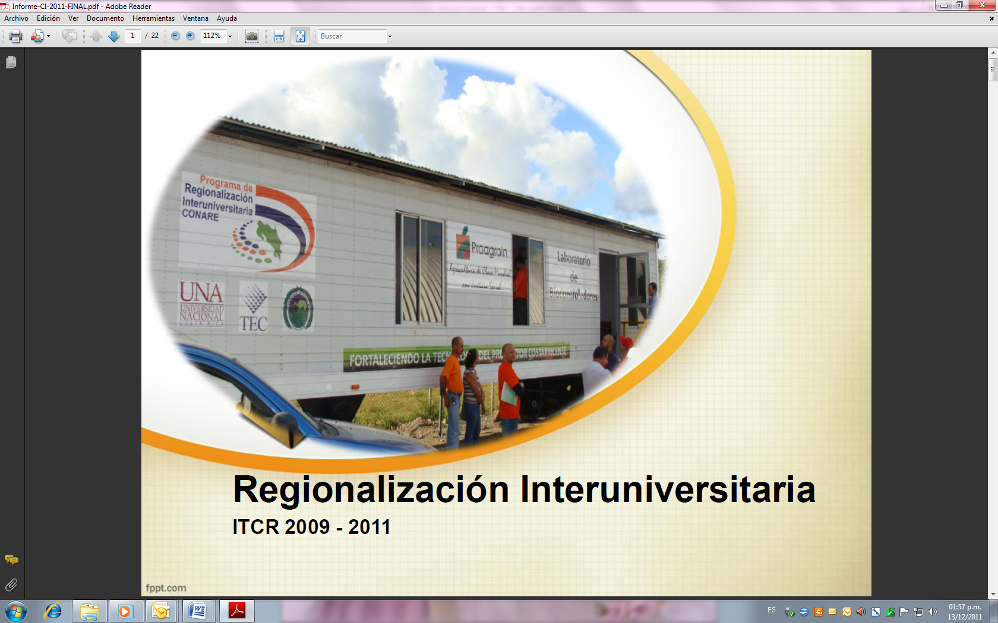

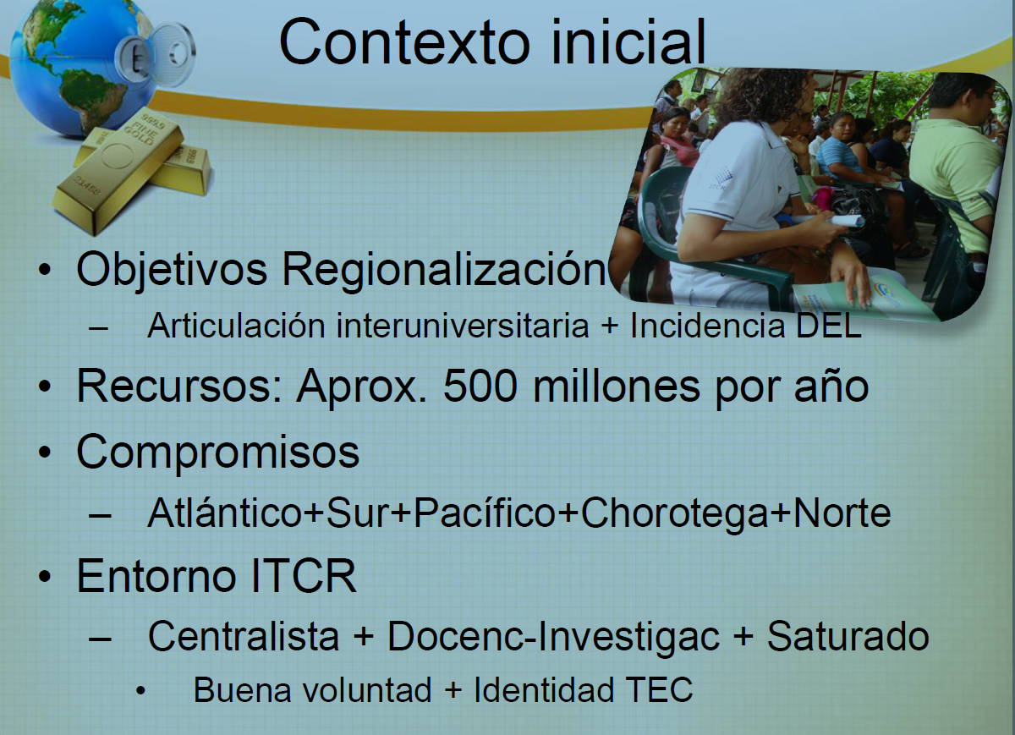
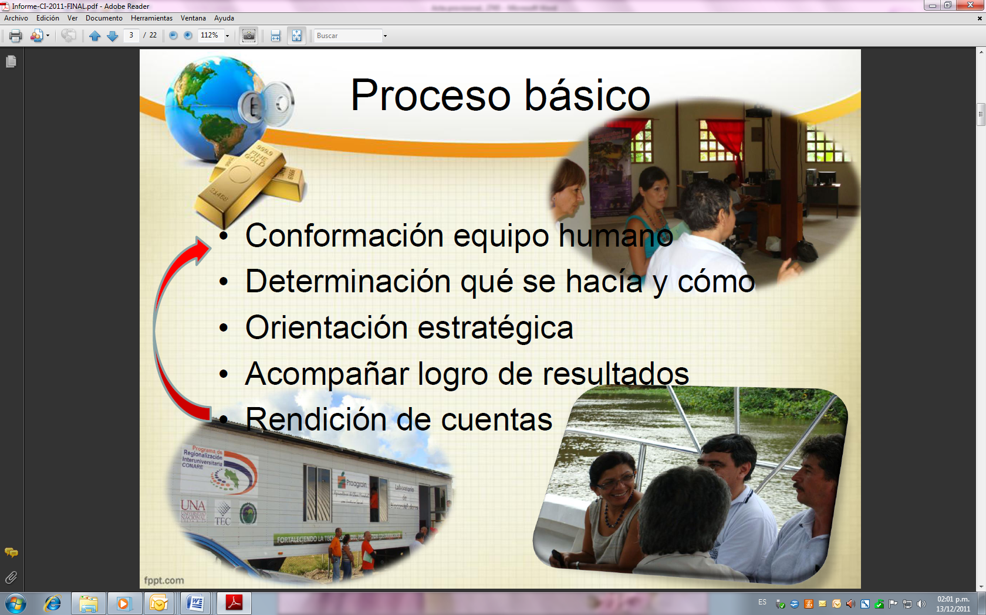

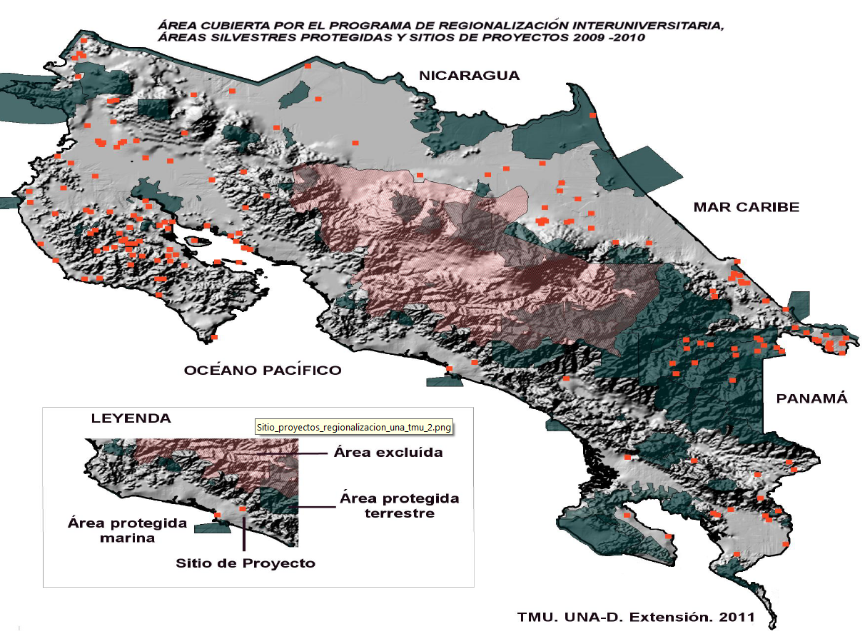

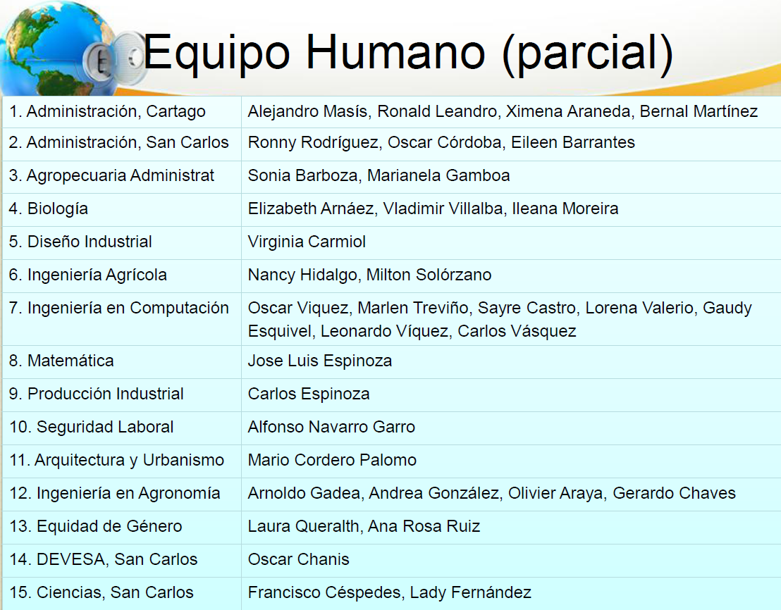

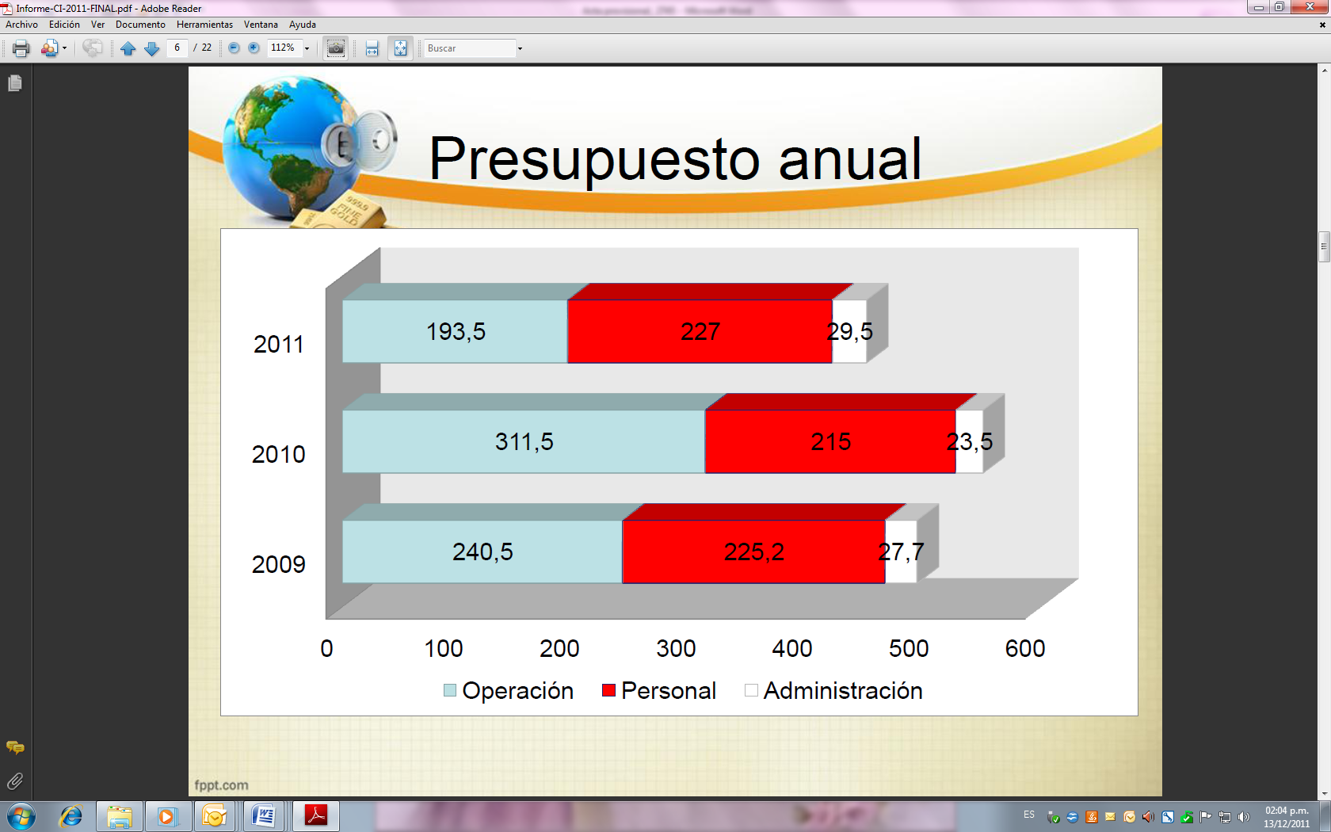

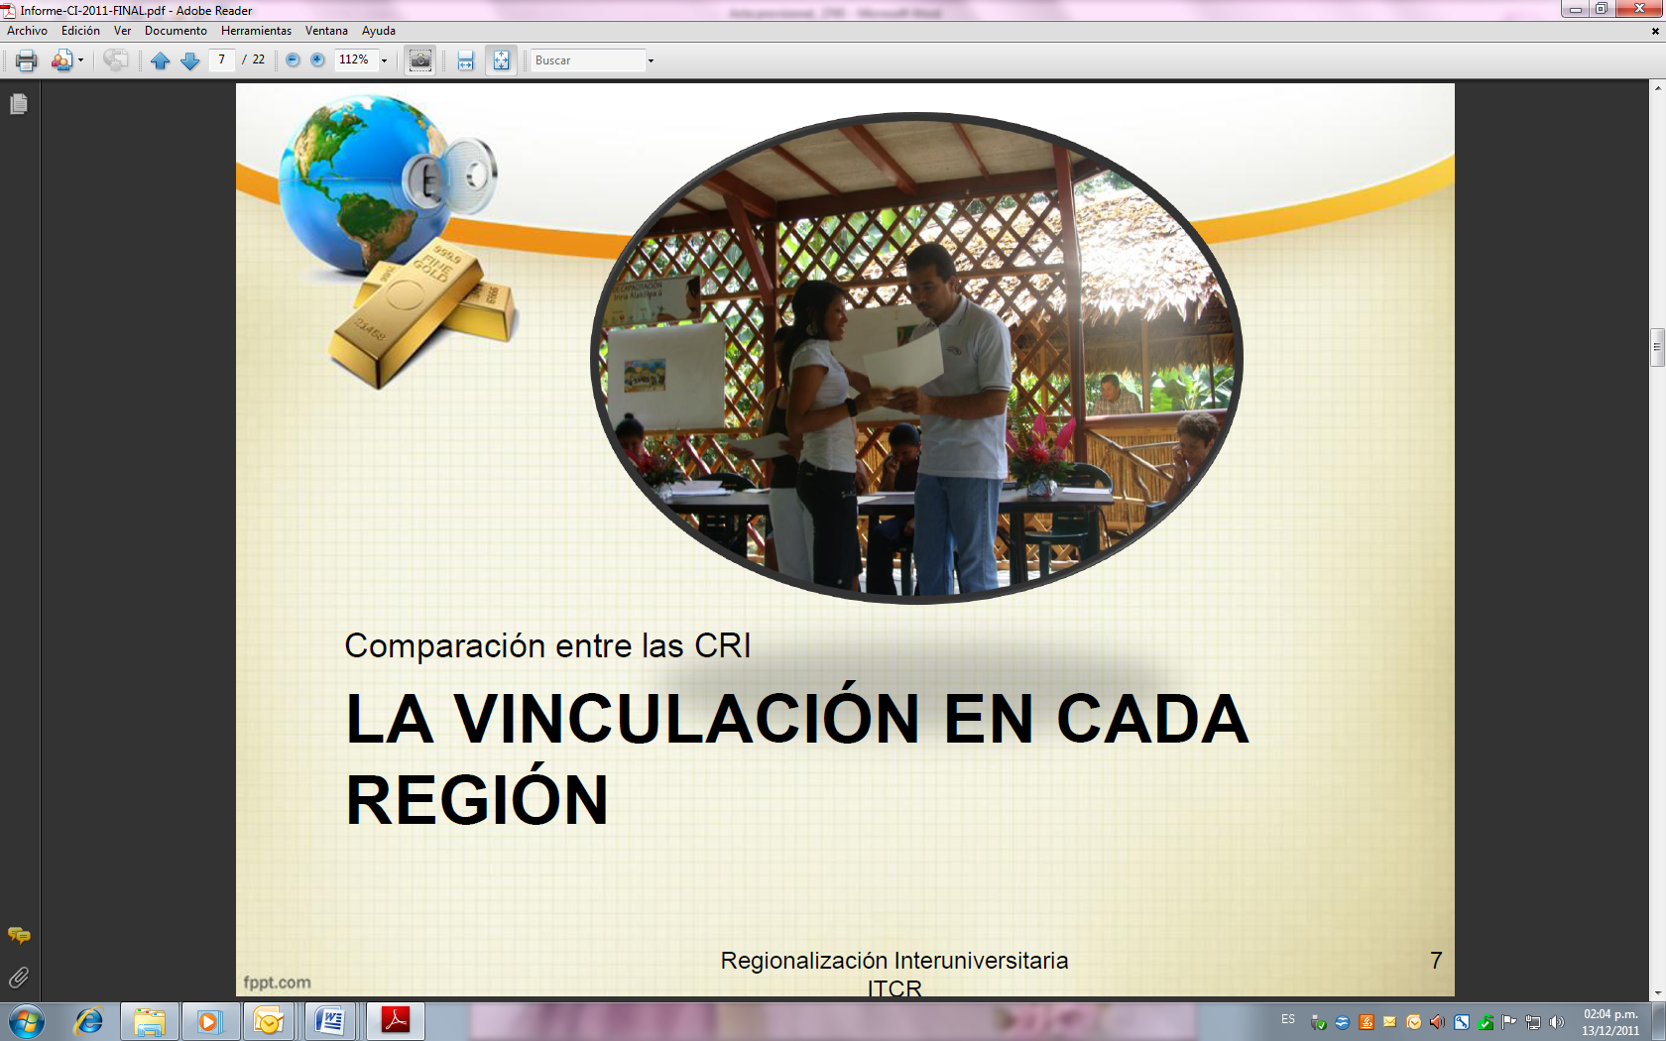

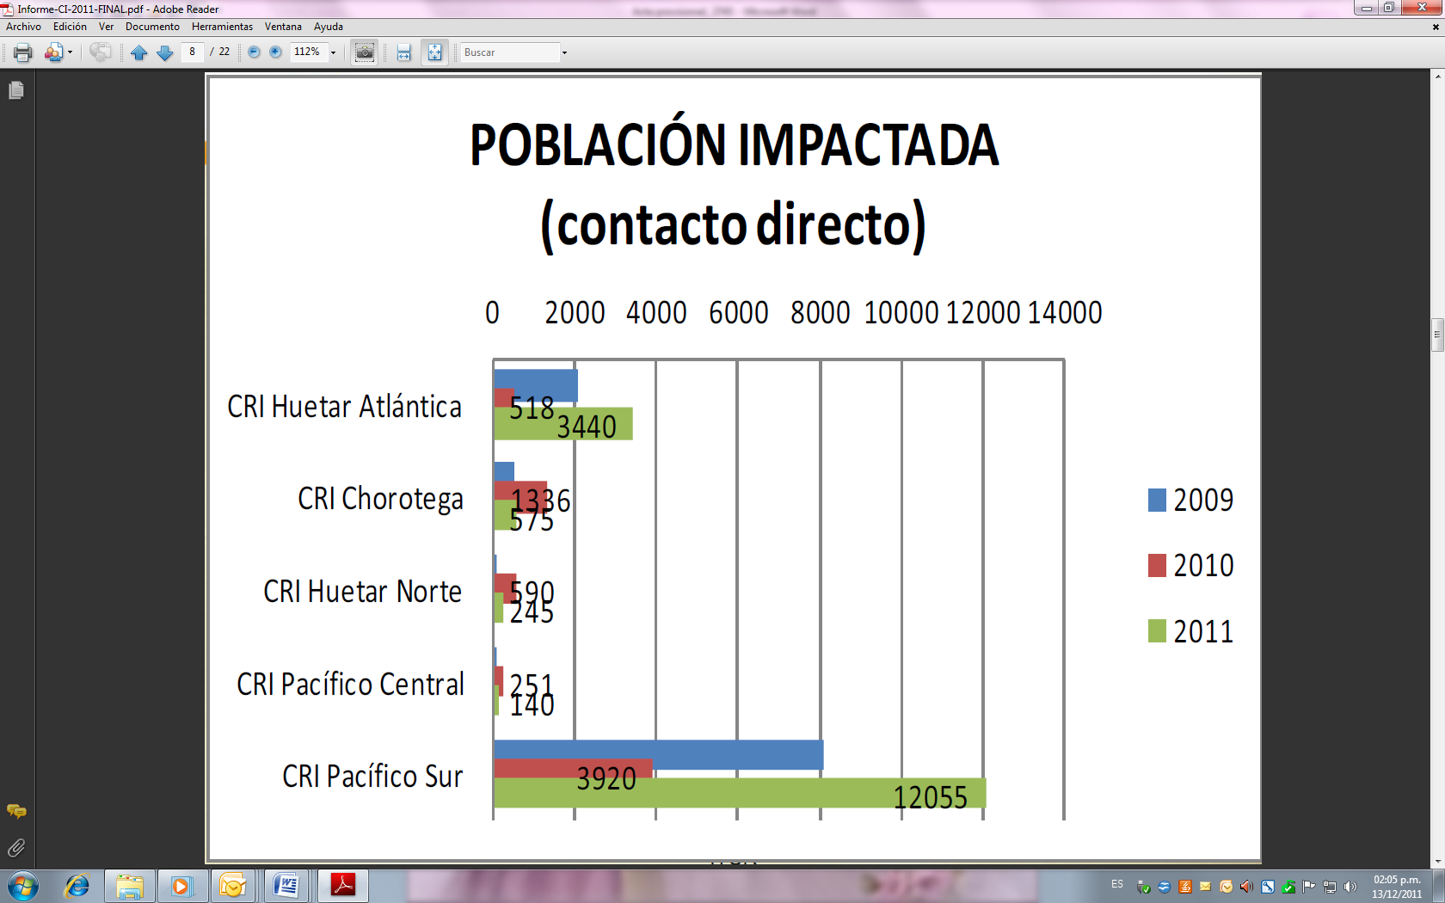
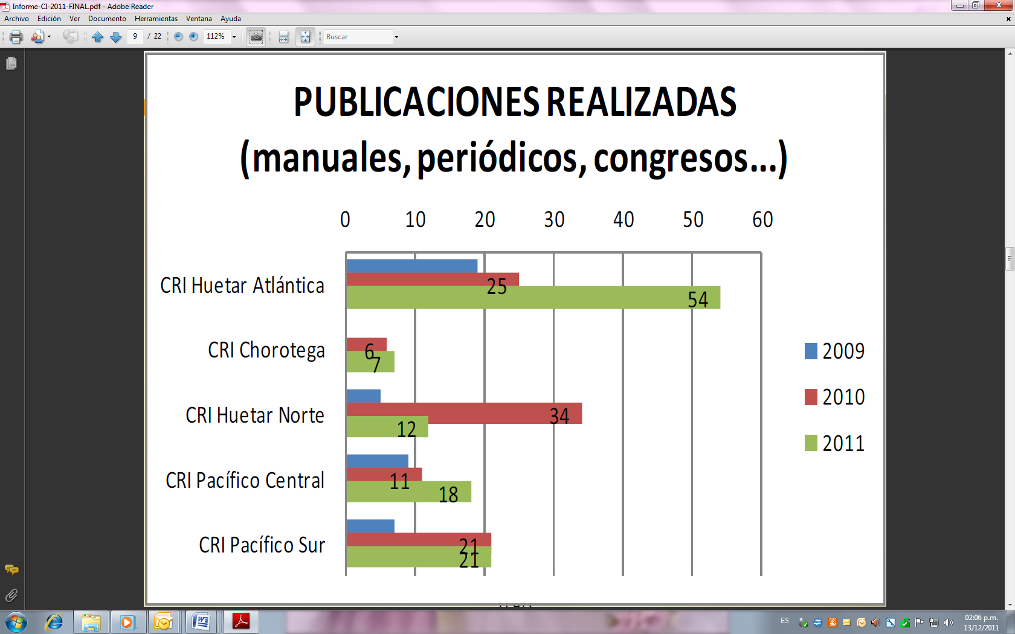

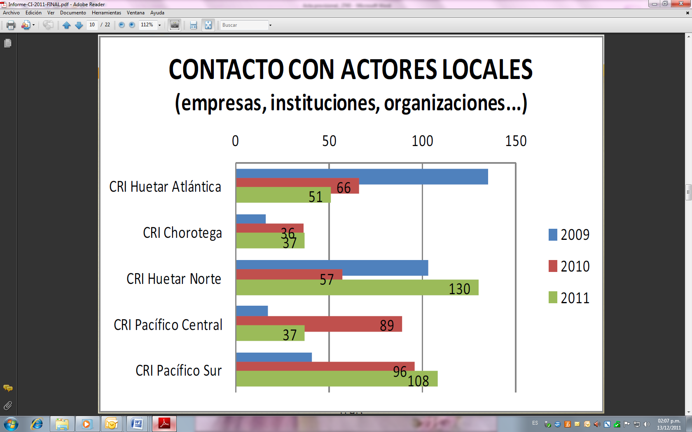
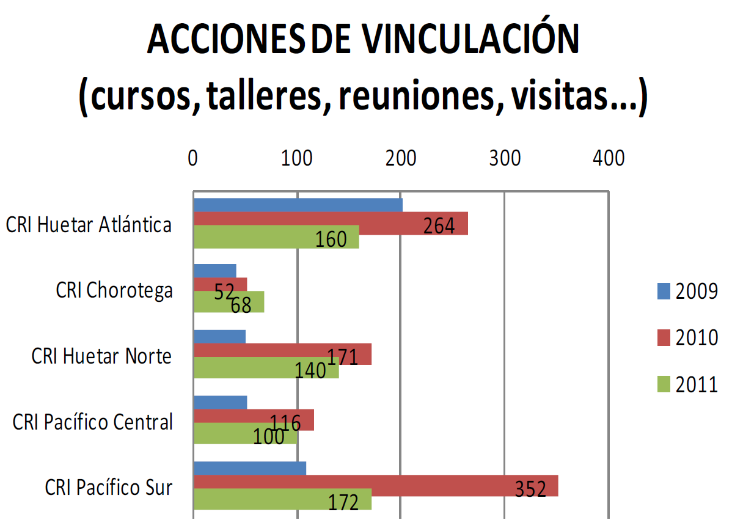
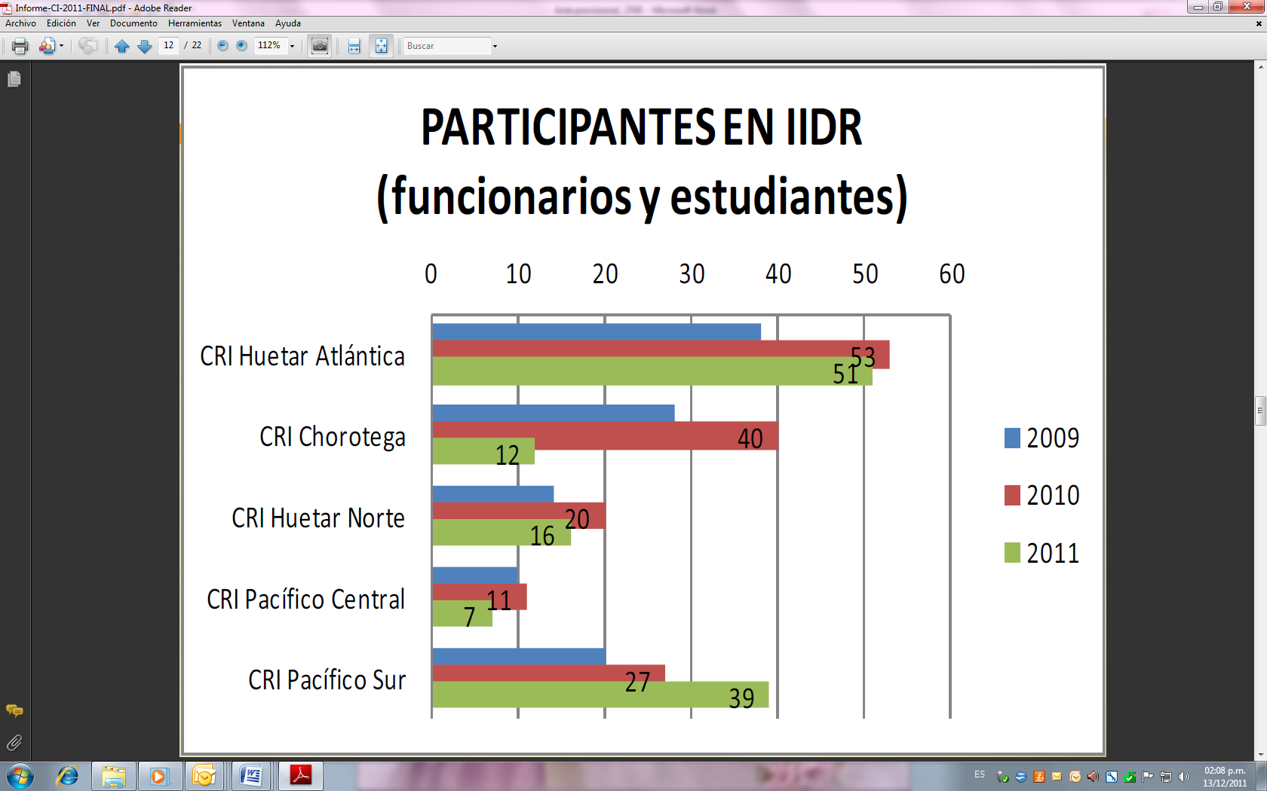
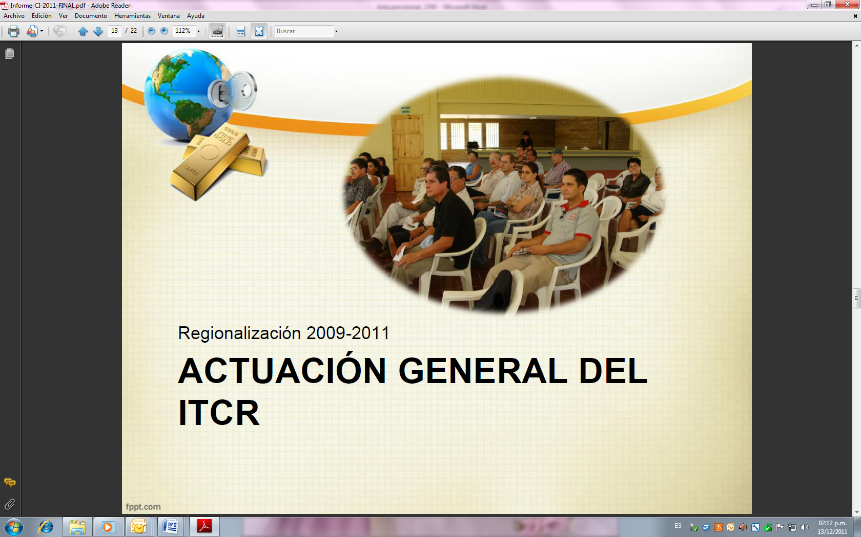

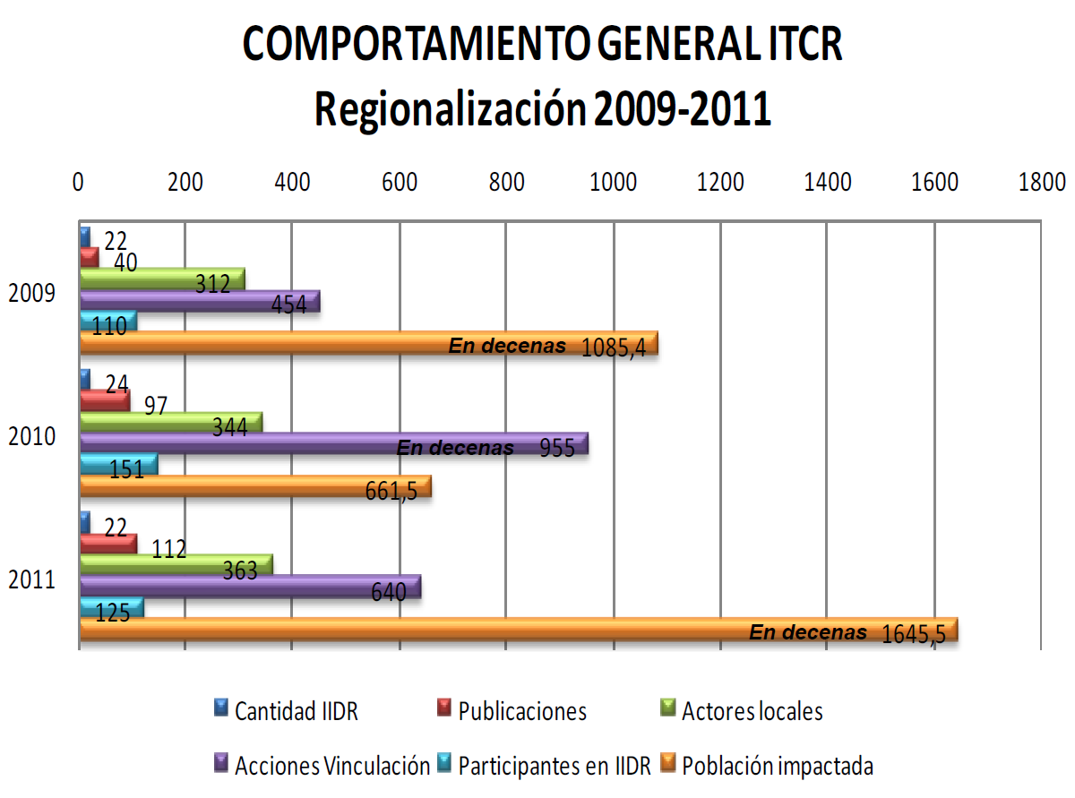
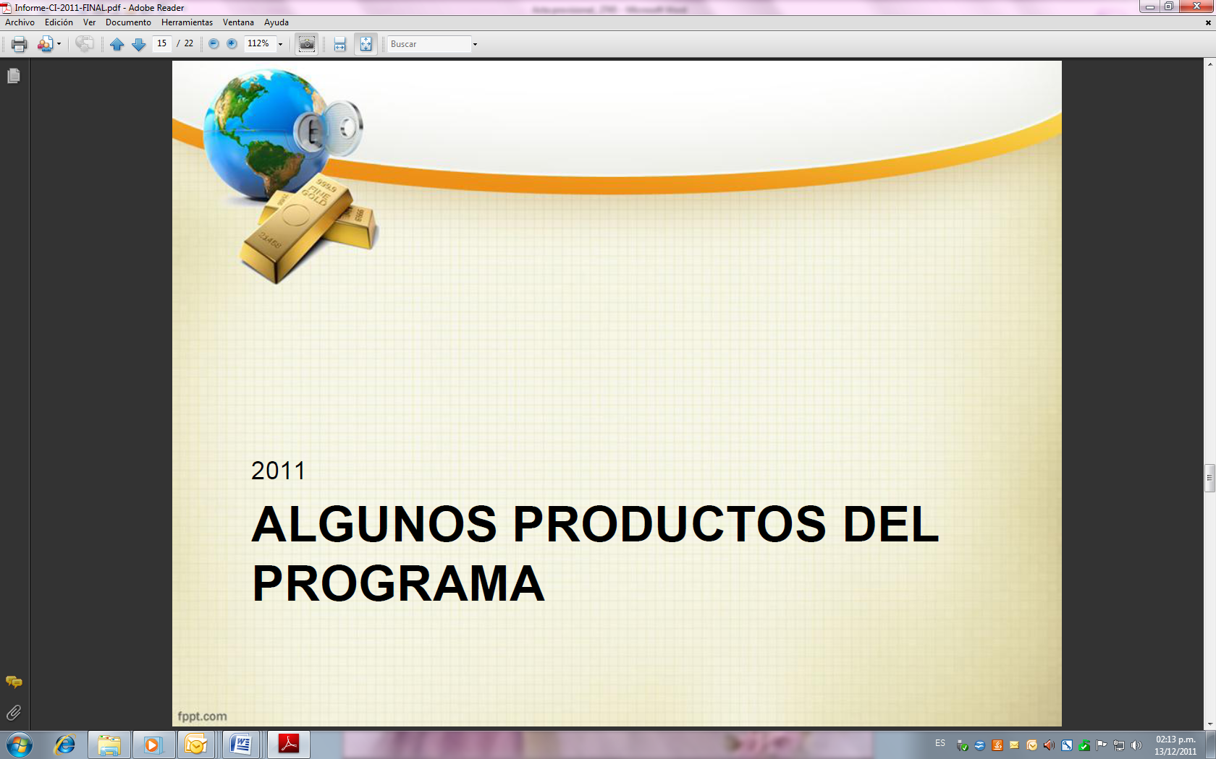





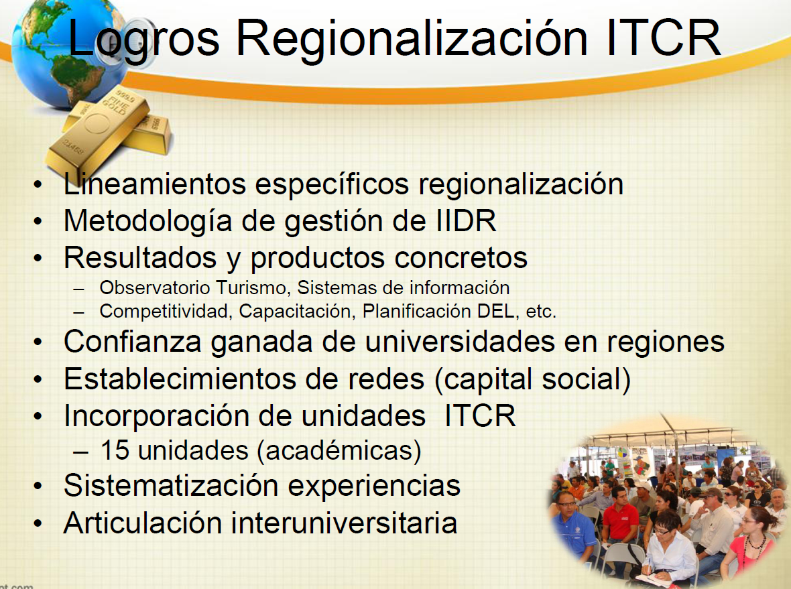
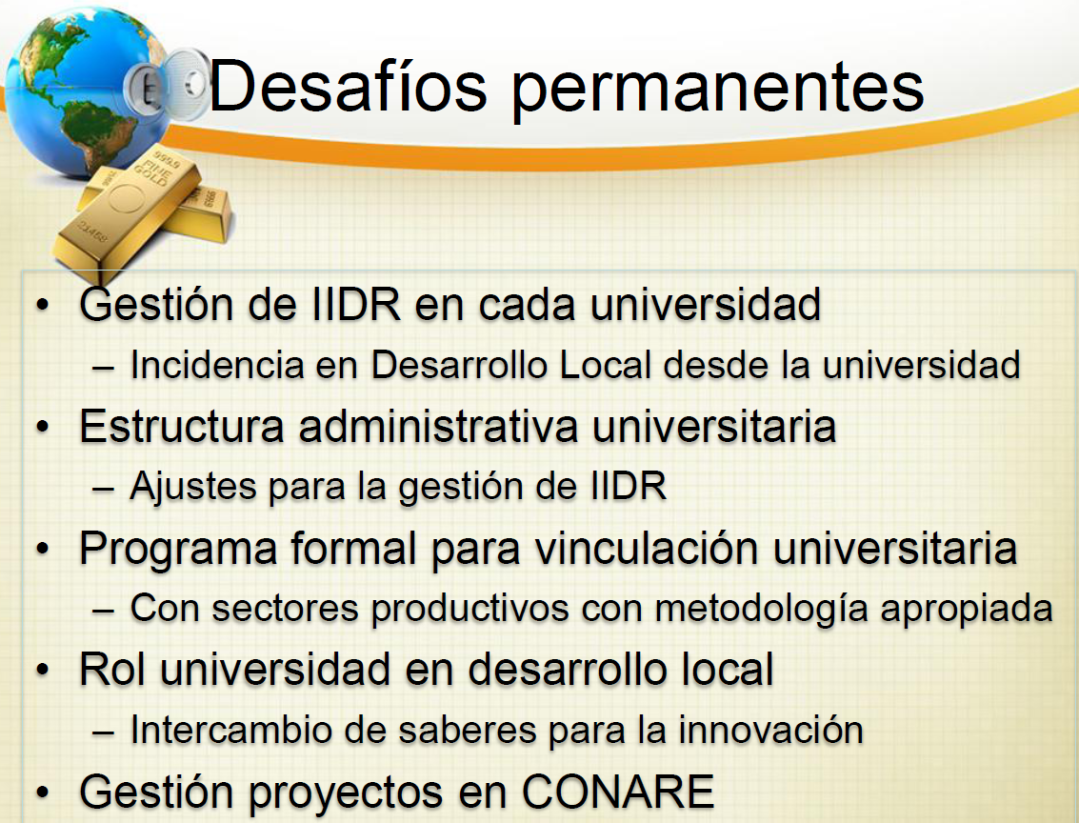
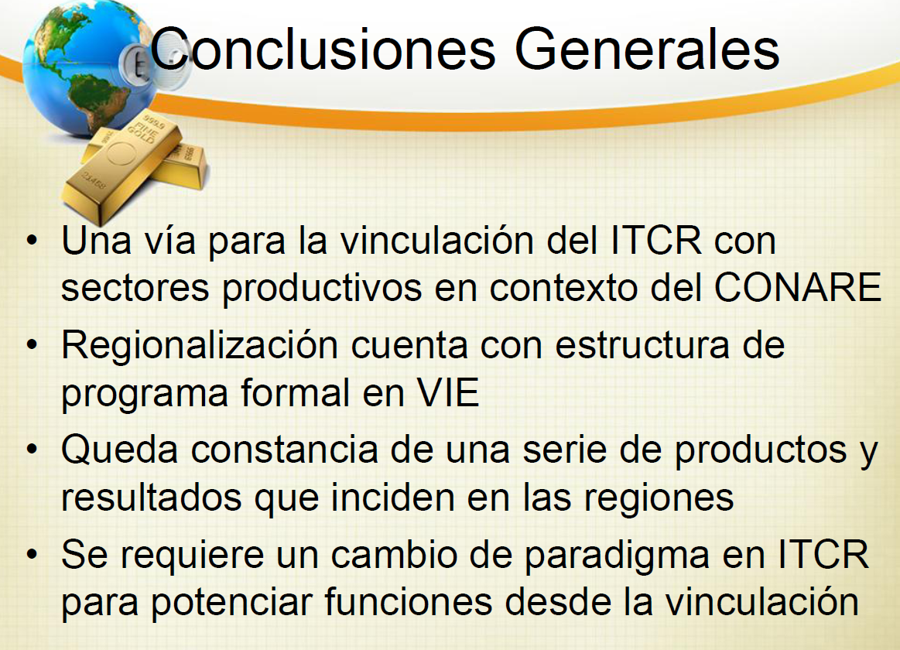
El señor Isidro Álvarez consulta sobre las evaluaciones de impacto de algunos de los programas y la coordinación que se gestionó con el Instituto Costarricense de Turismo, sobre todas esas iniciativas.
El señor Oscar López aclara que con respecto a la coordinación de los factores locales en el caso particular del turismo, se han preocupado porque la Dirección Regional, la Huetar Norte y el Instituto Costarricense de Turismo, esté involucrada de lleno en dichas acciones y los productos cuentan con el visto bueno del Instituto Costarricense de Turismo. Con respecto a la consulta sobre el impacto, comenta que es un tema muy fuerte ya que un programa tan actual es muy poco el tiempo para poder hablar de su impacto, se podría hablar de logros, productos, acciones, que se hayan realizado, pero la medición del impacto es una actividad de más largo plazo y para poder medir el impacto no puede ser una actividad que no se haya planificado, por lo que CONARE debería hacer la planificación respectiva.
El señor Jorge Chaves comenta que es muy gratificante observar las zonas del país que han sido atendidas por medio del Programa de Regionalización, de ahí la felicitación a los compañeros y compañeras del TEC que participan, porque salen de la comodidad de estar en la Sede Central o en la Sede de San Carlos y se van a comunidades muy lejanas, eso es muy rescatable. Por otra parte, se debe poner cuidado en el CONARE porque las iniciativas son muy buenas para que vaya incorporado un componente para poder dar cuentas en función de cómo se impactó una zona u otra. Consulta cómo se define población atendida o impactada.
El señor Oscar López aclara que se refiere a los pobladores de las regiones que han participado en las actividades de vinculación generadas en el programa con las que se ha tenido contacto.
El señor Tomás Guzmán expresa que viendo los productos que tiene Regionalización se nota que han realizado un trabajo importante pero nota que solo está dirigido a agronomía, sistemas de información regional y a cuestiones de Turismo. Consulta en qué otra área se ha logrado trabajar y la otra consulta es que un programa de dicha naturaleza con los recursos que cuenta, no se ve que haya mucha gestión por buscar recursos externos adicionales, considera muy bien que el CONARE aporte dinero para esto, pero también considera que un grupo de profesores deberían ir mirando hacia fuera para buscar aportes adicionales, por lo que, le solicita referirse al tema.
El señor Oscar López aclara que él mencionó que lo que traía era una muestra de los productos y que existen muchos más productos, expresa que una lectura rápida permite ver que el TEC se ha concentrado en los tema de empresarialidad o competitividad empresarial en los temas de formación y conocimiento y en los temas de educación continua: En los temas de empresarialidad se ha trabajado en distintas regiones, en la Zona Sur, en la Zona Huetar Norte y en la Zona del Pacífico Central, con los matices correspondientes en cada una de esas regiones. Amplía que no trajo productos de esas iniciativas; pero, se ha trabajado en esos temas en otras regiones, en el caso de la Región Chorotega se ha trabajado en el tema de la Seguridad Alimentaria, en Reservorios Artificiales de Agua, por lo que, se obtendría otra muestra de productos que se han generado. Con respecto a la otra pregunta de la consecución de fondos, efectivamente es un tema que está en agenda en el Programa de Regionalización, ya existen algunos inicios de dichas actividades, no fue mencionado en la presentación; pero en el documento se puede apreciar.
La señora Grettel Castro comenta que esta Institución se ha caracterizado por hacer no solo investigación, sino también extensión, siente que lo que hoy llaman vinculación es parte de la extensión que este Tecnológico siempre ha atendido y tal vez la mayoría se concentraba en el área central, pero no todos y muchos fueron más allá, por lo que, es importante rescatarlo, quizá la novedad es que existen muchos más proyectos que son interuniversitarios, antes eran muy escasos, se han ido concentrando los esfuerzos y no habiendo tanta dispersión, eso es bastante valioso, si se cree que debe haber una definición estratégica de parte de CONARE y de las mismas Universidades sobre en qué realmente se quiere apostar para concentrarse de una manera mejor. Consulta cómo le darán sostenibilidad a las iniciativas generadas porque hay capacidades pero no son lo suficientes para que las poblaciones metas logren mantener las actividades.
El señor Oscar López comenta que respecto al tema de la sostenibilidad, el programa pretende la transferencia de capacidades a las comunidades para que puedan sostener las acciones una vez que la Universidad se retire, eso está estipulado claramente en los objetivos del programa, las poblaciones presentan muchas limitaciones y les es bastante complejo sostener las actividades una vez que la Universidad se retira, la Universidad no puede estar con proyectos permanentes porque se convierte ya no en desarrollo local, sino en asistencialismo y estos son dos temas muy distintos, está contemplado y se debe avanzar más en ese tema. Respecto a si la extensión es igual a la vinculación, expresa que la Docencia, la Investigación y la Extensión, tienen un fin de ser y fortalecer a la Universidad, de rebote cuando se forma un profesional se da un beneficio a la Universidad y en el caso de la extensión, lo que se busca es llevar los productos a que se empoderen los miembros de la Comunidad. Respecto a la Vinculación se pretende fortalecer y engrandecer
NOTA: La señora Claudia Zúñiga se retira al ser las 12:40 p.m.
El señor Julio Calvo comenta que el foro ha cumplido su objetivo, el TEC tiene características particulares, le expresa su felicitación por el trabajo. Amplía que es un compromiso que tiene CONARE.
NOTA: Se retira el señor Oscar López al ser las 12:42 pm.
ASUNTOS VARIOS
ARTÍCULO 17. Confusión en Comunicado de la Oficina de Comunicación y Mercadeo respecto al Doctorado Honoris Causa conferido al ex Rector Eugenio Trejos Benavides.
La señora Grettel Castro se refiere a un comunicado que la Oficina de Comunicación y Mercadeo circuló respecto al otorgamiento del Doctorado Honoris Causa al ex Rector Eugenio Trejos. Comenta que un párrafo estaba mal redactado y se confundían ciertas cosas cuando se habló de que se daba el doctorado a personas que la Universidad consideraba que eran merecedoras y se habían destacado académicamente, comenta que esa parte está muy enredada y que no se sabía si fue el Consejo Institucional el que otorgó el reconocimiento o fue la UNAM. Expresa que anteriormente antes de circular un comunicado de prensa, se los enviaban a ellos para que lo revisaran, pero eso no se volvió a hacer, si bien es cierto que ellos lo hacían un poco retrasados, era por el exceso de trabajo que tienen, no obstante, considera que es preferible esperar para que no sucedan ese tipo de confusiones.
La señora Bertalía Sánchez aclara sobre el comentario de la señora Grettel Castro, que la Oficina de Comunicación y Mercadeo se respalda en los acuerdos del Consejo Institucional, y normalmente se lo remite a ella para su revisión y que a los miembros del Consejo solo se les consultan casos muy puntuales. Expresa que en este caso en particular, ella revisó el comunicado que iban a circular y se los remitió con las correcciones, y precisamente ella hizo esa observación, entre otras y sugirió aclarar esa parte e indicó que eso no era parte del acuerdo, de hecho se puede corroborar que salió con las observaciones resaltadas en amarillo de algunas de las cosas corregidas, lo que denota que no fue revisado y se publicó con lo resaltado en amarillo. Reitera que ella sí solicitó que fuera corregido o eliminado ese párrafo, sin embargo, no se hizo.
ARTÍCULO 18. Plan Remedial de la Auditoría Externa 2008-2009
El señor Isidro Álvarez se refiere al tema del Seguimiento de Acuerdos, expresa que cuando se comentó sobre el Plan Remedial de la Auditoría Externa 2008-2009, el Consejo Institucional había dado un plazo para que fuera presentado al 30 de setiembre, pero no estaba consignado que el DFC-1417-2011, del 20 de setiembre es el documento con el que la Administración comunicó el Plan Remedial a la Comisión de Planificación y Administración. Solicita se incorpore.
La señora Bertalía Sánchez ratifica que efectivamente que eso lo tienen en la Comisión de Planificación dentro de los temas pendientes.
ARTÍCULO 19. Felicitación a estudiantes obtuvieron Primer Lugar en la Categoría de mejor Proyecto emprendedor.
El señor Erick Sandoval solicita enviar felicitación a los estudiantes Carina Martínez, María José Villegas y Gabriel Pérez, quienes ganaron el primer lugar en la Categoría de Mejor Proyecto Emprendedor en la Vigésima quinta feria de Emprendedores Universitarios, celebrada en la Universidad Autónoma de Yucatán en México.
ARTÍCULO 20. Solicitud a la Oficina de Comunicación y Mercadeo para publicar acuerdo del Consejo Institucional.
El señor Erick Sandoval informa que solicitó a la Oficina de Prensa, el día 28 de noviembre que se publicara el acuerdo sobre el Pronunciamiento del Plan Fiscal del Consejo Institucional y se reiteró la petición pero aún no lo han publicado.
ARTÍCULO 21. Recordatorio a los Miembros del Consejo Institucional para la presentación de los varios.
La señora Bertalía Sánchez les solicita de forma vehemente hacer uso del procedimiento que existe para la presentación de los varios en las sesiones. Les recuerda que deben llenar la fórmula que siempre está disponible en la carpeta de Sesiones Digitales, en los términos que ahí se indican. Expresa que uno de los objetivos es eliminar la transcripción de este apartado, con el fin de ahorrar tiempo y evitar el margen de error a la hora de transmitir el mensaje; además de que deben puntualizar cuál es la sugerencia, solicitud o pretensión, para poder trasladar las inquietudes con exactitud a las respectivas instancias, ya que usualmente hacen peticiones con falta de información y en otras ocasiones es difícil captar las ideas, dado que en ocasiones no se emite el mensaje de forma elocuente.
DEFINICIÓN PUNTOS DE AGENDA
ARTÍCULO 22. Definición puntos de agenda para la próxima sesión
No se definen temas de agenda para la próxima sesión.
Sin más temas que atender y siendo las doce horas con cincuenta y cinco minutos de la tarde, se levanta la Sesión.
BSS/vvl

